MATERSKÁ ŠKOLA, LODNÁ UL. 1 KOMÁRNO



Š K O L S K Ý P O R I A D O K
Materskej školy, Lodná ul. 1 Komárno

Vypracovala:
Mária Belobradová, riaditeľka školy, dňa 24.08.2021

Školský poriadok bol prerokovaný v:

- Pedagogickej rade, dňa: 25.08.2021
- Rade školy, dňa: 30.08.2021

Školský poriadok vydaný dňa: 31.08.2021

Podpisy: Mária Belobradová, riaditeľka školy .......................................

Erika Končalová, Predseda Rady školy .........................................

Obsah strana č.

1. Základné údaje 3
2. Charakteristika školy 3
3. Prevádzka školy 4
4. Podmienky prijatia a dochádzky dieťaťa do materskej školy 4
4.1 Zápis a prijímanie detí do materskej školy 4

4.1.1 Prijímanie detí so ŠVVP do materskej školy 5
4.1.2 Prijímanie detí na povinné predprimárne vzdelávanie 6

4.1.3 Najvyššie počty detí v triedach 6
4.2 Dochádzka detí do materskej školy 7

4.2.1 Dochádzka detí plniacich povinné predprimárne vzdelávanie do materskej školy

a individuálne vzdelávanie dieťaťa 7
4.3 Predčasné ukončenie dochádzky dieťaťa do materskej školy 8
4.3.1 Predčasné ukončenie dochádzky dieťaťa do materskej školy rodičom 8
4.3.2 Predčasné ukončenie dochádzky dieťaťa do materskej školy riaditeľkou školy 8
4.4 Prerušenie dochádzky dieťaťa do materskej školy 9
4.5 Poplatky 9
4.5.1 Čiastočná úhrada výdavkov spojených s pobytom dieťaťa v materskej škole 9
4.5.2 Príspevok na stravovanie dieťaťa 10
4.5.3 Ďalšie platby 10
5. Stravovanie dieťaťa a pitný režim 10
6. Vnútorná organizácia školy 10
6.1 Organizácia tried a vekové zloženie 10
6.2 Prevádzka tried, schádzanie a rozchádzanie sa detí 10
6.3 Preberanie a odovzdávanie detí 10
6.4 Styk s rodičmi 11
6.5 Organizácia v šatni 11
6.6 Organizácia v umyvárni 11
6.7 Organizácia pri podávaní stravy 11
6.8 Pobyt detí vonku 12
6.9 Organizácia počas popoludňajšieho odpočinku 13
6.10 Výchovno-vzdelávacia a krúžková činnosť 13
6.10.1 Denný režim podľa vekových skupín 13
6.10.2 Krúžková činnosť 14
7. Starostlivosť o hygienu, zdravie a bezpečnosť 14
8. Ochrana spoločného a osobného majetku 16
8.1 Ochrana spoločného majetku 16
8.2 Ochrana osobného majetkku 16
9. Organizačný a školský poriadok školy pre rodičov 16
10. Školský poriadok pre zamestnancov školy 17
11. Práva a povinnosti dieťaťa a rodičov 19
12. Záver 21

13. Podpisový hárok zamestnancov školy 23

Riaditeľka materskej školy (ďalej len „riaditeľka“) podľa § 153 zákona č. 245/2008 Z. z. o výchove a vzdelávaní (školský zákon) a o zmene a doplnení niektorých zákonov v znení neskorších predpisov (ďalej len „školský zákon“) s prihliadnutím na špecifické podmienky Materskej školy Lodná ul. 1 v Komárne a po prerokovaní s orgánmi školskej samosprávy (t. j. s radou školy a pedagogickou radou) vydáva tento školský poriadok.

Školský poriadok upravuje najmä podrobnosti o:
- výkone práv a povinností detí a ich zákonných zástupcov, zástupcov zariadenia (ďalej len „rodič“) v materskej škole,
- pravidlách vzájomných vzťahov a vzťahov s pedagogickými zamestnancami materskej školy,
- prevádzke a vnútornom režime materskej školy,
- podmienkach na zaistenie bezpečnosti a ochrany zdravia detí a ich ochrany pred sociálnopatologickými javmi, diskrimináciou alebo násilím,
- podmienkach nakladania s majetkom, ktorý materská škola spravuje, ak tak rozhodne zriaďovateľ.

1. Základné údaje

Škola: | Materská škola
Adresa | Lodná ul.1 945 01 Komárno
Evidenčný kód na MŠ SR: | 710004419
Kontakt: | tel.č. 035/7701544, 035/7701543
e-mail: | mslodna@gmail.com  mslodna@komarno.sk
webová adresa: | www.mslodna.sk
Zriaďovateľ: | Mesto Komárno, Nám. gen. Klapku 1 Komárno
Forma hospodárenia: | zariadenie bez právnej subjektivity
Druh zariadenia: | škola s celodennou prevádzkou
Prevádzka materskej školy: | denne od 6,30 h do 16,15 h
Riaditeľka školy: | Mária Belobradová
Konzultačné hodiny riaditeľky školy: | denne 10,30-11,30 h
Zástupkyňa riaditeľky školy: | Zita Kanásová
Počet tried: | 6
Výchovno-vyučovací jazyk: | slovenský
Organizačné formy vzdelávania: | poldenná, celodenná
Počet pedagogických zamestnancov: | 12 ( všetci spľňajú kvalifikačné požiadavky)
Počet TH pracovníkov: | 5
Riaditeľka školského stravovania: | Agnesa Vörösová, ZŠ Ul. pohraničná č. 9 Komárno

2.Charakteristika školy

Materská škola sídli v dvoch samostatných budovách pavilónového typu v širšom centre mesta. V jednej budove sa nachádza 5 pavilónov A-E, z ktorých A pavilón je hospodárskou časťou budovy (kuchyňa, kancelária, skladové priestory). V pavilónoch B-E sú umiestnené triedy. V druhej budove sa nachádzajú 2 pavilóny F-G. V obidvoch budovách sú jednotlivé pavilóny spojené chodbou, ktorá slúži aj ako jedáleň. Každý pavilón má svoj osobitný vchod, ako aj svoje vlastné hygienické zariadenie. Hospodárska časť jednej budovy (Lodná 2) je vydaná do prenájmu skautskej organizácii.
Súčasťou materskej školy je aj školský dvor o rozlohe 600 m2.
Strava sa v MŠ poskytuje 3x denne – desiata, obed, olovrant. Do MŠ sa donáša z jedálne základnej školy.
MŠ poskytuje poldennú a celodennú výchovu a vzdelávanie detí od 2 1/2 do 6 rokov a detí pokračujúcich v povinnom predprimárnom vzdelávaní. Vzdelávanie je zabezpečované kvalifikovanými pedagogickými zamestnancami, ktorí zodpovedajú za výchovno – vzdelávací proces, bezpečnosť a zdravie detí počas ich pobytu v materskej škole.
Ciele výchovy a vzdelávania vychádzajú zo Školského vzdelávacieho programu „Zvedavé slniečko“, vypracovaného v zmysle Štátneho vzdelávacieho programu pre predprimárne vzdelávanie s prihliadnutím na profiláciu MŠ a jej špecifické podmienky.
Predprimárne vzdelanie získa dieťa absolvovaním posledného ročníka vzdelávacieho programu odboru vzdelávania v materskej škole. Dokladom o získanom stupni vzdelania je „Osvedčenie o získaní predprimárneho vzdelania“.

3. Prevádzka školy

- Materská škola je v prevádzke v pracovných dňoch od 6,30 hod do 16,15 hod. Prevádzka MŠ je prerokovaná a odsúhlasená rodičmi vždy na 1. plenárnom zasadaní rodičov na začiatku školského roka a odsúhlasená zriaďovateľom.
- Počas školských prázdnin (jesenných, polročných, jarných a veľkonočných) je prevádzka MŠ obmedzená (podľa záujmu rodičov). Počas zimných prázdnin je po dohode so zriaďovateľom prevádzka MŠ prerušená. V čase letných prázdnin je prevádzka MŠ prerušená spravidla na 3 týždne, ak zriaďovateľ neurčí inak. V čase prerušenia prevádzky majú deti možnosť navštevovať náhradnú materskú školu v meste podľa časového harmonogramu prevádzky materských škôl, ktorý vypracováva zriaďovateľ. Prerušenie prevádzky MŠ počas mesiacov júl-august oznámi riaditeľka materskej školy oznamom spravidla mesiac vopred na nástenke a na web stránke MŠ.
- Prevádzka MŠ môže byť prerušená aj zo závažných dôvodov, ktoré ohrozujú zdravie zverených detí alebo môžu spôsobiť závažné škody na majetku.
- Riaditeľka školy zo závažných dôvodov (prevádzkovo-technické príčiny, poruchy, havárie) môže po prerokovaní so zriaďovateľom na nevyhnutný čas obmedziť prípadne prerušiť dochádzku tých detí do MŠ, ktorých rodičia sú nezamestnaní, resp. sú na MD.
- Z dôvodu efektívneho využívania pracovného času, nepredvídateľných organizačných a technických dôvodov, šetrenia finančných prostriedkov, zvýšenej chorobnosti detí a pod., môže riaditeľka školy rozhodnúť o dočasnom spájaní tried. Nadbytok zamestnancov v takomto prípade rieši udeľovaním náhradného voľna alebo dovolenky, resp. pridelením inej práce.
- V čase prerušenej prevádzky MŠ si pedagogickí a prevádzkoví pracovníci čerpajú dovolenky, prípadne náhradné voľná a vykonávajú sa dezinfekčné práce a upratovanie.

4. Podmienky prijatia a dochádzky dieťaťa do materskej školy

4.1 Zápis a prijímanie detí do materskej školy

- Na predprimárne vzdelávanie v materských školách sa prijíma spravidla dieťa od troch do šiestich rokov jeho veku; výnimočne možno prijať dieťa po dovŕšení 2 ½ rokov veku, ak sú vytvorené vhodné materiálne, personálne a iné potrebné podmienky.
- Prednostne sa prijímajú deti, ktoré dovŕšili piaty rok veku a plnia povinné predprimárne vzdelávanie a deti pokračujúce v povinnom predprimárnom vzdelávaní.
- Pre dieťa, ktoré dosiahlo päť rokov veku do 31. augusta je od nasledujúceho šk. r. predprimárne vzdelávanie povinné.
- Dieťa sa na predprimárne vzdelávanie prijíma na základe podpísanej žiadosti zákonného zástupcu alebo zástupcu zariadenia (ďalej len „rodič“), ktorú podáva riaditeľovi materskej školy spolu s potvrdením o zdravotnej spôsobilosti od všeobecného lekára pre deti a dorast; potvrdenie o zdravotnej spôsobilosti dieťaťa obsahuje aj údaj o povinnom očkovaní dieťaťa. Žiadosť o prijatie dieťaťa na predprimárne vzdelávanie sa podáva v čase od 1. mája do 31. mája. Konkrétny termín (konkrétne dni, prípadne aj časové rozpätie v rámci jednotlivých dní),
miesto a spôsob podávania žiadostí o prijatie dieťaťa do materskej školy (ďalej len „žiadosť“)
zverejní riaditeľ materskej školy po dohode so zriaďovateľom na budove materskej školy a na webovej stránke. Riaditeľ materskej školy spolu s miestom, termínom a spôsobom
podávania žiadostí zverejní aj podmienky prijímania detí do materskej školy.
- Rodič môže podať žiadosť:
- osobne,
- poštou alebo kuriérom na adresu materskej školy,
- e-mailom alebo odoslaním naskenovaného tlačiva prostredníctvom e-mailu.
Riaditeľ materskej školy nemôže odmietnuť prevziať od rodiča žiadosť, a to ani v prípade, ak vie, že nemá voľnú kapacitu. O každej žiadosti je povinný rozhodnúť.
- Do materskej školy sa prijímajú deti pre nasledujúci školský rok, resp. priebežne počas roka, pokiaľ je voľná kapacita v MŠ.
- Riaditeľ materskej školy rozhoduje o prijatí dieťaťa na predprimárne vzdelávanie podľa osobitného predpisu. O prijatí dieťaťa rozhodne riaditeľ školy do 30. júna, ktorý predchádza školskému roku, v ktorom sa má predprimárne vzdelávanie dieťaťa začať.
- V rozhodnutí o prijatí dieťaťa môže riaditeľ materskej školy určiť adaptačný pobyt, ktorý nesmie byť dlhší ako tri mesiace, alebo ak ide o prijatie dieťaťa so špeciálnymi výchovno-vzdelávacími potrebami, diagnostický pobyt dieťaťa, ktorý nesmie byť dlhší ako tri mesiace.
- Z dôvodu ľahšej adaptácie dieťaťa možno prijať dieťa na čas adaptačného pobytu, v ktorom rodič privádza dieťa do materskej školy postupne na jednu hodinu, dve a najviac štyri hodiny, spolupracuje s pedagogickými zamestnancami a po prevzatí dieťaťa z materskej školy zabezpečuje riadnu starostlivosť o dieťa. Ak sa dieťa zadaptuje v materskej škole, môže dieťa, po dohode rodiča s riaditeľkou, pravidelne navštevovať materskú školu v dohodnutom čase.
- V prípade zníženej adaptačnej schopnosti dieťaťa a v záujme jeho zdravého vývinu môže riaditeľka rozhodnúť, po prerokovaní s rodičom, o prerušení dochádzky do MŠ na určený čas.
- Ak dieťa nemá adaptačné, alebo iné výchovno-vzdelávacie problémy, riaditeľka môže vydať rozhodnutie o prijatí dieťaťa do MŠ ( ak mu predtým vydala rozhodnutie o prijatí na adaptačný alebo diagnostický pobyt).
- Písomné rozhodnutie o prijatí dieťaťa do materskej školy k začiatku školského roka dostane rodič najneskôr do 30. júna príslušného kalendárneho roku. V prípade prijímania v priebehu školského roka najneskôr do 30 dní odo dňa podania prihlášky.
- Riaditeľka materskej školy určuje, po prerokovaní s rodičom, zaradenie dieťaťa do triedy a dĺžku adaptačného alebo diagnostického pobytu dieťaťa, ktorý je zameraný na postupnú socializáciu a diagnostikovanie.
- Rodičia sú povinní pri nástupe dieťaťa do MŠ poskytnúť všetky informácie, potrebné k riadnej evidencii dieťaťa – meno dieťaťa (podľa rodného listu), dátum a miesto narodenia, rodné číslo, zdrav. poisťovňu, kópiu karty poistenca s menom ošetrujúceho lekára, štátnu príslušnosť, národnosť, informácie o zdravotnom stave dieťaťa, bydlisko, meno a priezvisko rodičov, trvalý pobyt, resp. adresu pobytu, kde sa obvykle zdržiavajú, telefonický kontakt, mailovú adresu. Zároveň sú povinní nahlásiť v MŠ všetky zmeny súvisiace s požadovanými informáciami, informovať riaditeľku školy o prípadných zdravotných problémoch dieťaťa alebo iných závažných skutočnostiach, ktoré by mohli mať vplyv na výchovu a vzdelávanie. Ak tak neurobia, riaditeľka MŠ po nástupe dieťaťa do MŠ, po zistení závažných okolností ovplyvňujúcich výchovu a vzdelávanie pristúpi k tomu, že rozhodne o adaptačnom alebo diagnostickom pobyte dieťaťa, počas ktorého si overí, či dôjde k zmene formy výchovy a vzdelávania (§ 108 školského zákona), príp. či pristúpi, po predchádzajúcom upozornení rodiča k vydaniu rozhodnutia o prerušení alebo predčasnom ukončení dochádzky dieťaťa do MŠ z toho dôvodu, že MŠ nie je schopná vzhľadom na svoje podmienky poskytnúť výchovu a vzdelávanie primeraného druhu a stupňa zdravotného znevýhodnenia dieťaťa.
- Dieťa, ktoré do času plnenia povinnej školskej dochádzky v ZŠ nedosiahlo školskú zrelosť, pokračuje na základe informovaného súhlasu rodiča, vyjadrenia zariadenia výchovného poradenstva a prevencie a všeobecného lekára pre deti a dorast v povinnom predprimárnom vzdelávaní v MŠ. Vyjadrenia zariadenia výchovného poradenstva a prevencie a všeobecného lekára pre deti a dorast spolu s informovaným súhlasom rodiča odovzdá rodič riaditeľke MŠ ihneď po ich získaní, avšak naneskôr do 15. júna, ktorý predchádza školskému roku, v ktorom má dieťa v predprimárnom vzdelávaní pokračovať.
- Riaditeľ materskej školy rozhodne o pokračovaní povinného predprimárneho vzdelávanie podľa osobitného predpisu najneskôr do 30. júna, ktorý predchádza školskému roku, v ktorom má dieťa v predprimárnom vzdelávaní pokračovať.

4. 1.1 Prijímanie detí so ŠVVP do materskej školy

- Prijímanie detí so špeciálnymi výchovno-vzdelávacími potrebami (ďalej len ŠVVP) školský zákon umožňuje, ale neukladá ako povinnosť riaditeľke MŠ. Riaditeľka MŠ pred svojim rozhodnutím musí zvážiť, či na prijatie takéhoto dieťaťa má alebo nemá vytvorené vhodné podmienky (personálne, priestorové, materiálne ...)
- Ak ide o dieťa so špeciálnymi výchovno-vzdelávacími potrebami, k žiadosti o prijatie dieťaťa na predprimárne vzdelávanie sa prikladá aj vyjadrenie príslušného zariadenia výchovného poradenstva a prevencie a odporučenie všeobecného lekára pre deti a dorast.
- O zaradení dieťaťa so ŠVVP rozhodne riaditeľka na základe odporúčania všeobecného lekára pre deti a dorast a školského zariadenia výchovného poradenstva a prevencie a informovaného súhlasu zákonného zástupcu. Počet detí v triede môže byť znížený najviac o dve za každé dieťa so ŠVVP. Maximálny počet zaradených detí so ŠVVP v jednej triede sú dve.
- Ak riaditeľ MŠ alebo príslušné školské zariadenie výchovného poradenstva a prevencie zistí, že vzdelávanie začleneného dieťaťa nie je na prospech začlenenému dieťaťu alebo deťom, ktoré sú účastníkmi výchovy a vzdelávania, navrhne po písomnom súhlase zriaďovateľa MŠ a písomnom súhlase príslušného zariadenia výchovného zariadenia a prevencie zákonnému zástupcovi iný spôsob vzdelávania dieťaťa. Ak zákonný zástupca nesúhlasí so zmenou spôsobu vzdelávania svojho dieťaťa, o jeho ďalšom vzdelávaní rozhodne súd.

4.1.2 Prijímanie detí na povinné predprimárne vzdelávanie

- Pre dieťa, ktoré dosiahlo päť rokov veku do 31. augusta, ktorý predchádza začiatku šk. roka, od ktorého bude dieťa plniť povinnú školskú dochádzku v ZŠ, je predprimárne vzdelávanie povinné.
- Dieťa, ktoré už navštevuje materskú školu a do 31. 08. (vrátane) dosiahne päť rokov veku, sa bez povinnosti opätovne žiadať o prijatie do materskej školy automaticky od 1. septembra
nasledujúceho šk. roka stáva dieťaťom plniacim povinné predprimárne vzdelávanie.
- Ak rodič požiada, aby bolo na povinné predprimárne vzdelávanie v materskej škole prijaté
dieťa, ktoré nedovŕšilo piaty rok veku do 31. augusta, je povinný k žiadosti predložiť
súhlasné vyjadrenie príslušného zariadenia výchovného poradenstva a prevencie a súhlasné
vyjadrenie všeobecného lekára pre deti a dorast.
- Povinné predprimárne vzdelávanie v materskej škole trvá jeden školský rok; ak dieťa
po dovŕšení šiesteho roka veku nedosiahne školskú spôsobilosť, riaditeľ materskej školy
rozhodne o pokračovaní plnenia povinného predprimárneho vzdelávania v materskej škole
na základe písomného súhlasu príslušného zariadenia výchovného poradenstva a prevencie,
písomného súhlasu všeobecného lekára pre deti a dorast a s informovaným súhlasom rodiča.
- Riaditeľ materskej školy vydá rozhodnutie o prijatí dieťaťa na povinné predprimárne vzdelávanie
do 30. júna školského roka, ktorý predchádza školskému roku, v ktorom sa má predprimárne
vzdelávanie dieťaťa začať.
- Povinné predprimárne vzdelávanie plní dieťa v spádovej materskej škole v obci, v ktorej má trvalý pobyt, ak rodič pre dieťa nevyberie inú materskú školu. Dieťa
môže plniť povinné predprimárne vzdelávanie aj v inej ako spádovej materskej škole, ak ho
riaditeľ/ka tejto materskej školy prijme na predprimárne vzdelávanie.
- Ak sa dieťa počas plnenia povinného predprimárneho vzdelávania presťahuje a bude mať nové trvalé bydlisko, nová materská škola, do ktorej patrí podľa trvalého pobytu, sa stane jeho spádovou materskou školou – do tejto materskej školy musí byť toto dieťa prijaté, ak to dovolia jej aktuálne kapacitné možnosti.

4.1.3 Najvyššie počty detí v triedach

Najvyšší počet detí v triede materskej školy je:

- 18 v triede pre deti vo veku dva roky až tri roky,
- 20 v triede pre deti vo veku tri roky až štyri roky,
- 21 v triede pre deti vo veku štyri roky až päť rokov,
- 22 v triede pre deti vo veku päť rokov až šesť rokov,
- 21 v triede pre deti vo veku dva roky až šesť rokov.

Ak sú splnené požiadavky podľa osobitného predpisu,^{32a}) najvyšší počet detí v triede sa môže zvýšiť o tri deti z dôvodu:
- zmeny trvalého pobytu dieťaťa,
- zaradenia dieťaťa len na adaptačný pobyt alebo len na diagnostický pobyt v materskej škole,
- pokračovania plnenia povinného predprimárneho vzdelávania v materskej škole alebo
- zvýšeného záujmu zákonných zástupcov detí o výchovu a vzdelávanie v materskej škole.

Pri určovaní počtu detí v triede sa zohľadňuje počet detí v triede mladších ako tri roky. Počet detí v triede môže byť znížený najviac o dve za každé dieťa so ŠVVP. Maximálny počet zaradených detí so ŠVVP v jednej triede sú dve.

4. 2 Dochádzka detí do materskej školy

- Rodič privádza dieťa do MŠ do 8,00 hod. a prevezme spravidla po 15,00 hod. V prípade príchodu a odchodu dieťaťa v priebehu dňa dohodne rodič čas jeho príchodu - odchodu a spôsob stravovania tak, aby nenarušil a neobmedzil priebeh činností ostatných detí.
- V predškolskom zariadení môže byť umiestnené len dieťa, ktoré:
- je zdravotne spôsobilé na pobyt v kolektíve,
- neprejavuje príznaky prenosného ochorenia,
- nemá nariadené karanténne opatrenie.
- Ak sa dieťa nemôže zúčastniť na výchove a vzdelávaní, rodič je povinný oznámiť materskej škole bez zbytočného odkladu príčinu jeho neprítomnosti - osobne, telefonicky, písomne, mailom.
- Ak neprítomnosť dieťaťa z dôvodu ochorenia trvá najviac tri po sebe nasledujúce vyučovacie dni, ospravedlňuje jeho neprítomnosť rodič. Vo výnimočných a osobitne odôvodnených prípadoch škola môže vyžadovať lekárske potvrdenie o chorobe dieťaťa alebo iný doklad potvrdzujúci odôvodnenosť jeho neprítomnosti.
- Ak neprítomnosť dieťaťa z dôvodu ochorenia trvá dlhšie ako tri po sebe nasledujúce vyučovacie dni, predloží rodič dieťaťa pri opätovnom nástupe dieťaťa do MŠ potvrdenie o zdravotnom stave dieťaťa od detského lekára. V ostatných prípadoch čestné vyhlásenie o bezinfekčnosti prostredia.
- V materskej škole sa nesmú zamestnancami školy podávávať deťom žiadne lieky. Výminku tvoria lieky na alergiu, resp. lieky, ktoré dieťa pravidelne užíva a ošetrujúci lekár povolil takémuto dieťaťu dochádzku do materskej školy.
- Ak sa špeciálne výchovno-vzdelávacie potreby (ŠVVP) dieťaťa prejavia po jeho prijatí do materskej školy a dieťa ďalej navštevuje materskú školu, do ktorej bolo prijaté, jeho vzdelávanie ako vzdelávanie dieťaťa so ŠVVP sa mu zabezpečuje po predložení písomnej žiadosti rodiča o zmenu formy vzdelávania a ďalšej dokumentácie podľa § 11 ods.9 písm. a) školského zákona riaditeľke materskej školy.

4. 2. 1 Dochádzka detí plniacich povinné predprimárne vzdelávanie do materskej školy

a individuálne vzdelávanie dieťaťa

- Povinné predprimárne vzdelávanie plní dieťa formou pravidelného denného dochádzania v pracovných dňoch v rozsahu najmenej štyri hodiny denne, okrem času školských prázdnin.
- O povolenie individuálneho vzdelávania dieťaťa môže rodič požiadať riaditeľku materskej školy, do ktorej bolo dieťa prijaté na povinné predprimárne vzdelávanie (ďalej len „kmeňová materská škola“).
- O povolení individuálneho vzdelávania rozhoduje riaditeľka kmeňovej materskej školy v rámci rozhodovania o oslobodení dieťaťa od povinnosti dochádzať do školy podľa osobitného predpisu.
- Individuálne vzdelávanie v kmeňovej materskej škole sa povoluje dieťaťu, pre ktoré je predprimárne vzdelávanie povinné a:
- jeho zdravotný stav mu neumožňuje účasť na povinnom predprimárnom vzdelávaní v kmeňovej materskej škole – v tomto prípade je prílohou žiadosti rodiča písomný súhlas všeobecného lekára pre deti a dorast. Takémuto dieťaťu zabezpečuje individuálne vzdelávanie kmeňová materská škola, ktorej riaditeľka rozhodla o povolení individuálneho vzdelávania v rozsahu najmenej 2 hod týždenne,
alebo
- ak o to požiada jeho rodič, resp. zákonný zástupca. V tomto prípade individuálne vzdelávanie zabezpečuje pre dieťa rodič prostredníctvom osoby, ktorá má ukončené najmenej úplné stredné všeobecné vzdelania alebo úplné stredné odborné vzdelanie. Výdavky spojené s individuálnym vzdelávaní v tomto prípade znáša rodič dieťaťa.
- Ak sa dieťa nemôže zúčastniť na výchove a vzdelávaní, rodič je povinný oznámiť materskej škole bez zbytočného odkladu príčinu jeho neprítomnosti - osobne, telefonicky, písomne, mailom. Vo výnimočných a osobitne odôvodnených prípadoch škola môže vyžadovať lekárske potvrdenie o chorobe dieťaťa alebo iný doklad potvrdzujúci odôvodnenosť jeho neprítomnosti.
- Ak rodič dieťaťa, ktoré plní povinné predprimárne vzdelávanie, nedbá o riadne plnenie povinného predprimárneho vzdelávania svojho dieťaťa, oznámi riaditeľka materskej školy túto skutočnosť príslušnému orgánu štátnej správy a obci, v ktorej má rodič dieťaťa trvalý pobyt.
- Dieťaťu so zdravotným znevýhodnením, ktoré je oslobodené od povinnosti dochádzať do materskej školy a jeho zdravotný stav mu neumožňuje vzdelávať sa, sa na základe písomného súhlasu všeobecného lekára pre deti a dorast a písomného súhlasu zariadenia výchovného poradenstva a prevencie neposkytuje vzdelávanie do pominutia dôvodov, pre ktoré došlo k oslobodeniu od povinnosti dochádzať do materskej školy.
- Pre dieťa plniace povinné predprimárne vzdelávanie, ktoré má povolené individuálne vzdelávanie podľa § 28b ods.2 písm,b) školského zákona, kmeňová materská škola v spolupráci s rodičmi určí obsah individuálneho vzdelávania dieťaťa podľa odseku 2 písm.b) najneskôr do 31. augusta. Pri určovaní obsahu individuálneho vzdelávania materská škola vychádza zo svojho ŠkVP.
- Pedagogický zamestnanec, ktorý zabezpečuje individuálne vzdelávanie dieťaťa, ktorému bolo povolené individuálne vzdelávanie preto, že jeho zdravotný stav mu neumožňuje účasť na vzdelávaní v kmeňovej materskej škole, na konci polroka príslušného školského roka predloží riaditeľke kmeňovej materskej školy písomnú správu o individuálnom vzdelávaní dieťaťa.
- Rodič, ktorý požiadal o individuálne vzdelávanie dieťaťa a dieťa má povolené individuálne vzdelávanie, v priebehu mesiaca marec zabezpečí účasť svojho dieťaťa na predprimárnom vzdelávaní v kmeňovej materskej škole za účelom posúdenia plnenia obsahu individuálneho vzdelávania. Pokiaľ si to vzdelávacie, alebo špeciálne výchovno-vzdelávacie potreby dieťaťa budú vyžadovať, na posúdení môže byť prítomná aj osoba zabezpečujúca individuálne vzdelávanie daného dieťaťa, príp. odborní zamestnanci príslušného školského zariadenia výchovného poradenstva a prevencie.
- Riaditeľ kmeňovej materskej školy môže zrušiť individuálne vzdelávanie dieťaťa podľa § 28b ods.2 písm. b) školského zákona okrem návrhu rodiča aj na základe odôvodneného návrhu fyzickej osoby, ktorá uskutočňuje individuálne vzdelávanie dieťaťa a na základe návrhu hlavného školského inšpektora a tiež vtedy, ak sa pri posúdení plnenia obsahu individuálneho vzdelávania v priebehu mesiaca marec zistí, že dieťa neplní kmeňovou materskou školou určený obsah individuálneho vzdelávania.
- Riaditeľka kmeňovej materskej školy rozhodne o zrušení povolenia individuálneho vzdelávania do 30 dní od začatia konania a zároveň zaradí dieťa do príslušnej triedy kmeňovej materskej školy. Odvolanie proti rozhodnutiu o zrušení povolenia individuálneho vzdelávania nemá odkladný účinok.
- Po ukončení individuálneho vzdelávania riaditeľkou školy (podľa odst .l) nemožno dieťa opätovne individuálne vzdelávať.
- Ak by sa počas plnenia povinného predprimárneho vzdelávania formou individuálneho vzdelávania podľa § 28b ods. 2 písm. b) školského zákona menila osoba, ktorá ho uskutočňuje, je nevyhnutné, aby o tom rodič bezodkladne informoval kmeňovú materskú školu, ktorá posúdi či „nová“ osoba spĺňa podmienku podľa § 28b ods. 4 školského zákona.
- Ďalšie podrobnosti ohľadom individuálneho vzdelávania upravuje 28b § Zákona 245/2008 Z.z. Zákon o výchove a vzdelávaní (školský zákon) a o zmene a doplnení niektorých zákonov.

4.3 Predčasné ukončenie dochádzky dieťaťa do materskej školy

4.3.1 Predčasné ukončenie dochádzky dieťaťa do materskej školy rodičom

Rodič dieťaťa, okrem dieťaťa plniaceho povinné predprimárne vzdelávanie, môže rozhodnúť o predčasnom ukončení dochádzky dieťaťa do MŠ. Túto skutočnosť oznámi riaditeľke MŠ písomne. Následne riaditeľka školy vydá rozhodnutie o ukončení dochádzky dieťaťa do MŠ.

4.3.2 Predčasné ukončenie dochádzky dieťaťa do materskej školy riaditeľkou školy

Riaditeľ materskej školy môže rozhodnúť o predčasnom skončení predprimárneho vzdelávania, ak nejde o povinné predprimárne vzdelávanie, ak
a)
dieťa sústavne alebo závažným spôsobom porušuje školský poriadok,
b)
zákonný zástupca dieťaťa alebo zástupca zariadenia nedodržiava podmienky predprimárneho vzdelávania dieťaťa určené školským poriadkom,
c)
zákonný zástupca dieťaťa alebo zástupca zariadenia neinformuje materskú školu o zmene zdravotnej spôsobilosti dieťaťa, jeho zdravotných problémoch alebo iných závažných skutočnostiach, ktoré majú vplyv na priebeh výchovy a vzdelávania,
d)
zákonný zástupca dieťaťa alebo zástupca zariadenia bezdôvodne odmietne s dieťaťom absolvovať diagnostické vyšetrenie, ak sa špeciálne výchovno-vzdelávacie potreby dieťaťa prejavia po jeho prijatí do materskej školy a je potrebné zmeniť formu vzdelávania dieťaťa, alebo
e)
predčasné skončenie predprimárneho vzdelávania odporučí zariadenie poradenstva a prevencie, všeobecný lekár pre deti a dorast alebo lekár so špecializáciou v inom špecializačnom odbore ako všeobecné lekárstvo alebo zubný lekár.

4.4. Prerušenie dochádzky dieťaťa do materskej školy

Rodič dieťaťa môže požiadať písomne o prerušenie dochádzky dieťaťa do MŠ (okrem dieťaťa plniaceho povinné predprimárne vzdelávanie ) zo zdravotných a rodinných dôvodov. Riaditeľka MŠ vydá rozhodnutie s určením doby prerušenia dochádzky dieťaťa do MŠ. Pri opätovnom nástupe dieťaťa už rodič nepodáva písomnú žiadosť o prijatie do MŠ.
- Pri zníženej adaptačnej schopnosti dieťaťa môže riaditeľ po prerokovaní s rodičom rozhodnúť o prerušení dochádzky dieťaťa do materskej školy na dohodnutý čas.

4.5 Poplatky

4.5.1 Čiastočná úhrada výdavkov spojených s pobytom dieťaťa v materskej škole

Podľa § 28 ods. 5, 6, 7 zákona č. 245/2008 Z.z. o výchove a vzdelávaní (školský zákon) a o zmene a doplnení niektorých zákonov v znení neskorších predpisov za pobyt dieťaťa v materskej škole zriadenej obcou prispieva zákonný zástupca na čiastočnú úhradu výdavkov materskej školy mesačne na jedno dieťa sumou najviac 15 % sumy životného minima pre jedno nezaopatrené dieťa podľa osobitného predpisu.
Za pobyt dieťaťa v materskej škole zriadenej orgánom miestnej štátnej správy v školstve prispieva zákonný zástupca na čiastočnú úhradu výdavkov materskej školy mesačne na jedno dieťa najviac sumou neprevyšujúcou 7,5 % sumy životného minima pre jedno nezaopatrené dieťa podľa osobitného predpisu.²⁹)
Výšku príspevku za pobyt dieťaťa v materskej škole zriadenej mestom určil zriaďovateľ Všeobecne záväzným nariadením č. 7/2008 o výške príspevku za pobyt dieťaťa v materských školách a školských kluboch detí, o výške príspevku v Základnej umeleckej škole a o čiastočnej úhrade nákladov v centre voľného času a v školských jedálňach v zriaďovateľskej pôsobnosti mesta Komárno v znení neskorších dodatkov.
Na čiastočnú úhradu výdavkov za pobyt dieťaťa v materských školách prispieva rodič dieťaťa na jedno dieťa mesačne sumou 30,00 €. Príspevok sa uhrádza mesačne, vždy vopred do 10. dňa v kalendárnom mesiaci bezhotovostným prevodom na účet mesta na príjmový účet školstva č. SK 09 5200 0000 00001004 3565 s uvedením variabilného symbolu dieťaťa a s menom dieťaťa v poznámke.
Príspevok v materskej škole sa neuhrádza za dieťa:
- ktoré má jeden rok pred plnením povinnej školskej dochádzky,
- ak rodič, resp. zákonný zástupca dieťaťa predloží riaditeľovi materskej školy doklad o tom, že je poberateľom dávky v hmotnej núdzi a príspevkov k dávke v hmotnej núdzi,
- ktoré je umiestnené v zariadení na základe rozhodnutia súdu.
Príspevok v materskej škole na základe rozhodnutia zriaďovateľa sa neuhrádza za dieťa
- ktoré má prerušenú dochádzku do materskej školy na viac ako 30 po sebe nasledujúcich kalendárnych dní z dôvodu choroby alebo rodinných dôvodov preukázateľným spôsobom,
- ktoré nedochádzalo do materskej školy v čase školských prázdnin alebo bola prerušená prevádzka materskej školy zapríčinená zriaďovateľom alebo inými závažnými dôvodmi; v týchto prípadoch uhrádza rodič - zákonný zástupca pomernú časť určeného príspevku.
4.5.2 Príspevok na stravovanie dieťaťa
Rodič, resp. zákonný zást. dieťaťa je povinný uhradiť príspevok na stravovanie dieťaťa. Rodič dieťaťa uhrádza finančný príspevok na stravovanie vo výške nákladov na nákup potravín a režiných nákladov na výrobu a výdaj jedál a nápojov v súlade s finančnými pásmami určenými Ministerstvom školstva. Príspevok na stravovanie uhrádza rodič mesiac vopred.

V prípade, že uvedené príspevky zo strany rodiča nebudú uhradené, zriaďovateľ materskej školy mesto Komárno si bude nedoplatky uplatňovať súdnou cestou.

4.5.3 Ďalšie platby
- Členský príspevok do fondu Rodičovského združenia pri MŠ Lodná ul. 1 Komárno sa uhrádza spravidla do 15. októbra daného školského roka. Výšku členského príspevku schvaľuje výbor Rady rodičov pri MŠ Lodna ul. 1 v Komárne. V súčasnosti činí členský príspevok na dieťa 20,00 € ročne.
- Výška príspevku do triedneho fondu na dieťa činí 3,00 € mesačne.
- Rodič ďalej uhrádza príspevok na čistiace potreby, ktorý činí 3,00 € ročne na dieťa a uhrádza aj za dieťa vstupné na kultúrne podujatia (divadlá, koncerty...) Platby sa prerokovávajú a schvaľujú rodičmi na 1. triednej schôdzi na začiatku šk. roka.
5. Stravovanie dieťaťa a pitný režim
V súlade s vyhláškou MZ SR č.527/2007 sa do MŠ nesmie individuálne donášať pre deti strava okrem detí, u ktorých podľa posúdenia lekára so špecializáciou v príslušnom špecializačnom odbore zdravotný stav dieťaťa vyžaduje osobitné stravovanie a školská jedáleň nevie takúto stravu pre dieťa pripraviť. Rodič musí vedúcej ŠJ predložiť doklad o individuálnom stravovaní (lekárske doporučenie), ktorý sa eviduje a ukladá v stravovacom zariadení. Bližšie informácie o stravovaní poskytuje vedúca školskej jedálni.
Odhlasovanie dieťaťa zo stravy v prípade jeho neprítomnosti v MŠ je plne v kompetencii rodiča, ktorý tak musí urobiť deň vopred, najneskôr do 13.00 hod v jedálni ZŠ. Ak sa tak nestane, uhrádza plnú stravnú jednotku, ktorú dieťa obvykle odoberá. Obed si môže v prvý deň neprítomnosti dieťaťa prevziať do 12, 00 hod do vlastných nádob. Túto skutočnosť však treba oznámiť materskej škole v daný deň ráno, inak bude jedlo podané ostatným deťom v príslušnej triede.
V prípade poldenného pobytu dieťaťa v MŠ sa môže na základe dohovoru s ved. ŠJ upraviť stravovanie dieťaťa.
Okrem tekutín a nápojov podávaných v rámci stravovania je deťom je v priebehu celého dňa umožnený voľný príjem tekutín - voda, resp. ovocný, bylinkový čaj. Rodič zabezpečí pre svoje dieťa umelohmotný zdravotne nezávadný pohár označený menom dieťaťa. Nápoje sú umiestnené na viditeľnom a deťom voľne prístupnom mieste. O hygienu pohárov sa starajú pracovníčky v ŠJ a rodičia.

6. Vnútorná organizácia školy

Formou dodatku k Školskému poriadku riaditeľka školy každý školský rok vypracuje organizačné zabezpečenie aktuálneho školského roka, ktoré bude obsahovať nasledovné údaje:

6.1 Organizácia tried s vekovým zložením detí

6.2 Prevádzka tried, schádzanie a rozchádzanie sa detí

Počas obmedzenej prevádzky a prípadného spájania tried je organizácia školy prispôsobená počtu
detí v MŠ.

6.3 Preberanie a odovzdávanie detí

- Dieťa pri príchode do MŠ nemôže prichádzať do triedy samotné, učiteľka ho preberá priamo od rodiča, ktorý v prípade potreby odovzdáva učiteľke potrebné informácie o dieťati. Učiteľka za dieťa zodpovedá od jeho prevzatia až po odovzdanie rodičovi, resp. ním splnomocnenej osobe alebo pedagógovi s ktorým sa v práci strieda.
- Učiteľka pri príchode dieťaťa do MŠ vykoná tzv. ranný filter. Ak je učiteľke dieťa podozrivé z ochorenia, môže jeho prijatie odmietnuť, resp. ho prijať iba na základe lekárskeho potvrdenia od ošetrujúceho lekára, že je dieťa zdravé. V opačnom prípade môže prevzatie dieťaťa učiteľka odmietnuť. V prípade zhoršenej epidemiologickej situácie sa zamestnmaci školy riadia aktuálnymi pokynmi RÚVZ, Ministerstva školstva, vedy a výskumu SR, ako aj pokymni zriaďovateľa MŠ, ktoré sú pre nich záväzné.
- Preberanie detí medzi učiteľkami sa uskutočňuje písomne na základe aktuálneho zoznamu detí s podpisom preberajúcej a odovzdávajúcej učiteľky, resp. zodpovednej osoby. V prípade potreby si učiteľky odovzdajú informácie o deťoch, ktoré je potrebné oznámiť rodičom.
- Na prevzatie svojho dieťaťa z MŠ môže rodič písomne splnomocniť svoje dieťa staršie ako 10 rokov alebo inú dospelú osobu, ktorá je pedagogickým zamestnancom známa. Splnomocnenie je platné jeden školský rok.
- Pri odchode z MŠ po prevzatí dieťaťa od učiteľky zodpovedá za dieťa výlučne jeho rodič, resp. osoba ním splnomocnená. Dieťa sa po prevzatí od učiteľky nesmie pohybovať v priestoroch MŠ (interiér, exteriér MŠ) bez sprievodu a dozoru rodiča, resp. osoby ním splnomocnenej, pretože sa vystavuje nebezpečenstvu úrazu.
- Rodič, resp. ním splnomocnená osoba je povinný po prebratí svojho dieťaťa od učiteľky, z bezpečnostných dôvodoch, bez zbytočných prieťahov opustiť areál materskej školy.
- V čase realizácie záujmových krúžkov a nadštandardných aktivít si rodičia, resp. osoby ním splnomocnené preberajú deti až po ich skončení podľa časového rozvrhu, zverejneného na oznamoch pre rodičov. V čase realizácie krúžkovej činnosti zodpovedá za bezpečnosť detí vedúca krúžku, resp. lektorka krúžku.

6.4 Styk s rodičmi

Je uskutočňovaný individuálne pri príchode a odchode detí z materskej školy, formou schôdzí RZ, triednych schôdzí, individuálnych konzultácií, oznamov na nástenkách v šatni, prostredníctvom e mailov a webovej stránky školy.
Učiteľky a rodičia si vzájomne vymieňajú aktuálne informácie o dieťati. Zamestnanci školy sú povinní dodržiavať mlčanlivosť o deťoch. Nepodávajú informácie žiadnym cudzím osobám.
Telefónne čísla rodičov budú použité len v prípade nutnosti rýchleho kontaktu – náhle ochorenie dieťaťa, úraz a iné.
S písomným súhlasom rodičov sa zverejňujú na webovej stránke ilustračné fotografie zo školských aktivít a výletov propagujúce materskú školu.

6.5 Organizácia v šatni

Do šatne majú prístup rodičia, ktorí si pri vstupe do budovy očistia obuv, resp. použijú návleky na obuv. Každé dieťa má svoju skrinku označenú menom. Pri prezliekaní detí a odkladaní vecí do skrinky vedú rodičia deti v spolupráci s učiteľkami k samostatnosti a poriadkumilovnosti. Do skriniek si deti neodkladajú žiadne potraviny (sladkosti, nahryznuté ovocie, žuvačky a pod.). Za poriadok v skrinkách zodpovedajú rodičia, za estetickú úpravu šatne zodpovedajú triedne učiteľky, za hygienu upratovačky MŠ. Rodič je povinný opustiť šatňu do času, keď končí prevádzka triedy, nakoľko po tomto čase za začne upratovanie priestorov. Z priestorových a hygienických dôvodov rodičia nevchádzajú do šatne s bicyklami, kočíkmi a zvieratami.

6.6 Organizácia v umyvárni

Všetky triedy majú vlastné sociálne zariadenie. Každé dieťa má svoj vlastný pohár, hrebeň, uterák (označený menom), v prípade zhoršenej epidemiologickej situácie sa používajú jednorázové uteráky. Za pravidelnú týždennú výmenu uterákov, čistenie hrebeňov a poháru zodpovedá rodič.
Deti sa v umyvárni zdržujú len za prítomnosti učiteľky, ktorá ich učí základným hygienickým návykom a sebaobsluhe, najstaršie deti sú postupne vedené k samostatnosti a môžu sa v umyvárni pohybovať bez dozoru na nevyhnutne krátky čas.
Za celkovú organizáciu detí v umyvárni, uzatvorenie vody, spláchnutie WC a dodržanie príslušných hygienických, zdravotných a bezpečnostných predpisov zodpovedá službukonajúca učiteľka a technicko-prevádzkový personál.

6.7 Organizácia pri podávaní stravy

Strava sa pre deti priváža zo školskej jedálne v ZŠ určenej zriaďovateľom.. Desiata a olovrant sa pripravujú vo výdajnej kuchyni materskej školy. Strava sa podáva v jedálňach, resp. v priestoroch prispôsobených na stravovanie detí na dve etapy nasledovne:

1. etapa: deti 2,5-4, 4-5 ročné 2. etapa: deti 5-6 ročné

DESIATA: 8,40 hod – 9,00 hod 9,05 hod – 9,20 hod
OBED: 11,30 hod – 12,00 hod 12,00 hod – 12,30 hod
OLOVRANT: 14,30 hod – 14,45 hod 14,50 hod – 15,00 hod

Za kvalitu a predpísané množstvo stravy, hygienu jej prevozu zodpovedá vedúca školskej jedálne, ktorá ďalej zabezpečuje zisťovanie počtu stravníkov a pitný režim v rámci stravovania.
Za organizáciu a výchovný proces v jedálni, ako aj kultúru stravovania zodpovedá riaditeľka materskej školy a učiteľky. Vých.- vzd. činnosť s deťmi počas obeda vykonávajú uč. z rannej zmeny, ktoré obedujú až po skončení svojho úväzku. Uč. z odpoludňajšej zmeny obedujú zároveň so svojou skupinou detí. Učiteľky vedú deti k osvojeniu si základných návykov kultúrneho stolovania, v maximálnej miere pri tom uplatňujú individuálny prístup k deťom. Počas jedla učiteľky deti nenásilne usmerňujú, podľa želania rodičov ich aj prikrmujú. Nenútia ich jesť.
Deti 2,5 - 3 ročné používajú pri jedle lyžicu, deti 4-5 ročné používajú aj vidličku a postupne od 2. polroku celý príbor, (s prihliadnutím na individuálne kompetencie detí ) deti 5 - 6 ročné používajú kompletný príbor od začiatku školského roka.

6.8 Pobyt detí vonku

Počas pobytu detí vonku je učiteľka povinná zabezpečiť deťom plnohodnotnú organizovanú činnosť, ktorá je plánovaná s konkrétnym miestom pobytu. Venuje deťom zvýšenú pozornosť, dodržiava požiadavky bezpečnosti a ochrany zdravia v zmysle príslušných všeobecne záväzných právnych predpisov a pokynov riaditeľky MŠ.
Výlety, exkurzie a ďalšie aktivity sa organizujú so zvýšenou pozornosťou, dodržiavaním požiadaviek bezpečnosti a ochrany zdravia v zmysle príslušných všeobecne záväzných právnych predpisov a pokynov riaditeľky MŠ s informovaným súhlasom zákonného zástupcu dieťaťa.
Na vychádzke nemôže mať pedagogický zamestnanec viac ako 21 detí od štyroch do piatich rokov alebo 22 detí starších ako päť rokov. Pri vyššom počte detí alebo pri činnostiach, ktoré si vyžadujú zvýšený dozor, riaditeľ zabezpečí ďalšieho zamestnanca materskej školy, ktorý pod vedením učiteľky dbá na bezpečnosť detí.
S triedou s deťmi mladšími ako tri roky sa pobyt vonku uskutočňuje výlučne len na školskom dvore. S deťmi vo veku od troch do štyroch rokov a s deťmi so zdravotným znevýhodnením sa uskutočňuje vychádzka detí vždy za prítomnosti dvoch zamestnancov. Na vychádzkach deti využívajú reflexné vesty.
Pri pobyte vonku, ak je učiteľka sama s deťmi svojej triedy, v prípade potreby odísť zo školského dvora ( s iným dieťaťom, zo zdravotných dôvodov,..) zverí dozor nad deťmi prítomnej kolegyni z inej triedy podľa predpisov o počtoch detí ( obyčajne sú pri pobyte na školskom dvore prítomné obe učteľky) alebo privolá prevádzkovú pracovníčku, ktorá bude vykonávať dozor nad deťmi v čase
neprítomnosti p. učiteľky. Podmienky, za ktorých sa pobyt detí vonku nerealizuje: silný mráz, prudký vietor, silný dážď, búrka, hustá hmla so zníženou viditeľnosťou, šmykľavý terén alebo veľké množstvo neodhrnutého topiaceho sa snehu, náhle zhoršenie počasia a nedostatočné oblečenie detí, ktoré by mohlo spôsobiť ochorenie detí.

6.9 Organizácia počas popoludňajšieho odpočinku

Počas popoludňajšieho oddychu v spálni dbá učiteľka na primerané oblečenie detí (pyžamo). Zabezpečí pravidelné vetranie spálne, ktoré neohrozí zdravie detí. Od odpočívajúcich detí neodchádza, individuálne pristupuje k deťom, ktoré nepociťujú potrebu spánku. V staršej vekovej skupine postupne skracuje dĺžku odpočinku, ktorý sa realizuje v závislosti od potrieb detí, avšak s minimálnym trvaním 30 minút, a nahrádza ho relaxačnými aktivitami. Dĺžka odpočinku v jednotlivých triedach je uvedená v dennom poriadku každej triedy MŠ. Rodič zabezpečí pre dieťa vlastné pyžamo, (označené menom-značkou) ktoré 1x do týžďňa vyperie. Posteľnú bielizeň, (označenú menom-značkou) môže mať dieťa vlastnú, prípadne mu bude zapožičaná školská. Posteľná bielizeň sa vymieňa 2 x mesačne a perú ju tiež rodičia. V prípade straty školskej posteľnej bielizne je rodič povinný stratu v plnej výške nahradiť.

6.10 Výchovno-vzdelávacia a krúžková činnosť

Profilácia materskej školy: Materská škola poskytuje celodennú výchovno-vzdelávaciu starostlivosť pre deti od 2 ½ do 6 rokov a pre deti pokračujúce v povinnom predprimárnom vzdelávaní. Obohacuje výchovu a vzdelávanie o širšie kultúrno – spoločenské, vzdelávacie a telovýchovné aktivity – detský spevácky zbor Slniečko, oboznamovanie detí s cudzím jazykom, telovýchovné aktivity – cvičenie na fitloptách, škôlkárske športové olympiády, predplavecký výcvik, saunovanie a ďalšie športové aktivity. V zmysle vypracovaného ŠkVP Zvedavé slniečko je zameraná na výchovu detí k zdravému životnému štýlu, spoluzodpovednosti za svoje zdravie, predchádzaniu rôznych foriem závislostí zmysluplným využívaním voľného času športovými a kultúrnymi aktivitami. Využívaním rozvíjajúcich metód a foriem práce prostredníctvom nadštandartných aktivít v krúžkovej činnosti venuje zvýšenú pozornosť deťom prejavujúcim záujem a nadanie. Denný poriadok je prispôsobený podmienkam školy a vekovým osobitostiam detí v jednotlivých triedach tak, aby mohli byť efektívne plnené naplánované výchovno-vzdelávacie úlohy s rešpektovaním požiadaviek psychohygieny. Pevne stanovený je čas podávania stravy, ostatné činnosti sa môžu podľa potreby meniť a prispôsobovať aktuálnym potrebám a záujmom detí.

6.10.1 Denný režim podľa vekových skupín

2,5 -4 ročné deti
6,30 - 8,50 Hry a činnosti podľa výberu detí, zdravotné cvičenia
8,45 - 9,15 Hygiena, desiata
9,15 - 11,20 Vzdelávacie aktivity, pobyt vonku – pohybové a relaxačné činnosti,
11,20 - 14,00 Hygiena, obed, odpočinok
14,00 - 14,30 Obliekanie, hygiena,
14,30 - 14,50 Olovrant,
14,50 - 16,15 Hry a hrové činnosti, ukončovacie aktivity

4-5 ročné deti
6,30 - 8,50 Hry a činnosti podľa výberu detí, zdravotné cvičenia
8,45 - 9,15 Hygiena, desiata
9,15 - 11,20 Vzdelávacie aktivity, pobyt vonku – pohybové a relaxačné činnosti,
11,20 - 14,00 Hygiena, obed, odpočinok
14,00 - 14,30 Obliekanie, hygiena
14,30 - 14,50 Olovrant
14,50 - 16,15 Hry a hrové činnosti, ukončovacie aktivity

5-6 ročné deti
6,30 - 9,15 Hry a činnosti podľa výberu detí, zdravotné cvičenia
9,15 - 9,35 Hygiena, desiata
9,35 - 12,00 Vzdelávacie aktivity, pobyt vonku – pohybové a relaxačné činnosti,
12,00 - 14,50 Hygiena, obed, odpočinok – relaxačné aktivity*
14,50 - 16,15 Hygiena, olovrant, hry a hrové činnosti, ukončovacie aktivity

/*čas odpočinku sa postupne skracuje a nahrádza sa relaxačnými aktivitami, pričom sa prihliada na individuálne potreby detí /

6.10.2 Krúžková činnosť a nadštandardné aktivity

Deti MŠ sa môžu v popoludňajších hodinách zúčastňovať nadštandartných aktivít vo forme záujmových krúžkov na základe písomnej prihlášky a informovaného súhlasu rodičov. V prípade rozvedených rodičov, ak materská škola získa súhlas od toho rodiča, ktorému je dieťa súdom zverené do výlučnej osobnej starostlivosti, nie je nevyhnutný súhlas druhého dotknutého rodiča, nakoľko nejde o podstatné otázky výchovy dieťaťa.
Krúžkovú činnosť zabezpečujú kmeňoví učitelia, vo výučbe cudzieho jazyka a aktivít, na ktoré nemajú kmeňoví učitelia odbornú spôsobilosť, činnosť zabezpečujú aj cudzí lektori. ( § 4 ods.9 Vyhlášky MŠ SR č. 306/2008).

7. Starostlivosť o hygienu, zdravie a bezpečnosť detí

V starostlivosti o zdravie, hygienu a bezpečnosť detí sa zamestnanci školy riadia záväznými právnymi predpismi, najmä:

- § 152 zákona č. 245/2008 Z. z. o výchove a vzdelávaní (školský zákon) a o zmene a doplnení niektorých zákonov,
- vyhláškou MŠ SR č. 306/2008 o materskej škole,
- vyhláškou MŠ SR č. 308/2009 o materskej škole, ktorou sa ktorou sa mení vyhláška Ministerstva školstva Slovenskej republiky č. 306/2008 Z. z.
- aktuálnymi nariadeniami RÚVZ, ÚVZ

Ďalej sa riadia:

Zákonom č. 124/2006 Z. z.Zákon o bezpečnosti a ochrane zdravia pri práci a o zmene a doplnení niektorých zákonov
- vyhláškou MZ SR č.527/2007 Z.z. o podrobnostiach a požiadavkách na zariadenia pre deti a mládež,
- zákonom 355/2007 o ochrane, podpore a rozvoji verejného zdravia a o zmene a doplnení niektorých zákonov.
- zákonom 311/2001 Z.z. Zákonník práce,
- zákonom č. 165/2002 Z.z, ktorým sa mení a dopĺňa zákon č. 313/2001 Z. z. o verejnej službe v znení neskorších predpisov a mení a dopĺňa zákon č. 311/2001 Z. z. Zákonník práce,
- zákonom č. 408/2002 Z.z ktorým sa mení a dopĺňa zákon č. 313/2001 Z. z. o verejnej službe v znení neskorších predpisov a o zmene a doplnení niektorých zákonov

zákonom č. 413/2002 Z.z ,
- zákonom č. 210/2003 Z.z. ktorým sa mení a dopĺňa zákon č. 311/2001 Z. z. Zákonník práce v znení neskorších predpisov,
- zákonom č. 596/2003 Z.z. o štátnej správe v školstve a školskej samospráve a o zmene a doplnení niektorých zákonov v znení neskorších predpisov,
- § 422 Občianskeho zákonníka,
- Školským poriadkom, prevádzkovým poriadkom, organizačným poriadkom MŠ, ako aj internými pokynmi riaditeľky školy.

Materská škola je pri výchove a vzdelávaní, pri činnostiach priamo súvisiacich s výchovou
a vzdelávaním a pri poskytovaní služieb povinná:

a) prihliadať na základné fyziologické potreby detí a žiakov,
b) vytvárať podmienky na zdravý vývin detí a žiakov a na predchádzanie sociálnopatologických
javov,
c) zaistiť bezpečnosť a ochranu zdravia detí a žiakov,
d) poskytnúť nevyhnutné informácie na zaistenie bezpečnosti a ochrany zdravia detí a žiakov,
e) viesť evidenciu školských úrazov detí a žiakov, ku ktorým prišlo počas výchovnovzdelávacieho
procesu a pri činnostiach organizovaných školou; pri vzniku školského úrazu vyhotoviť záznam
o školskom úraze.

Za dodržiavanie hygienických predpisov v priestoroch materskej školy a ochranu zdravia detí zodpovedajú aj prevádzkoví zamestnanci a to v rozsahu im určenej pracovnej náplne.

V zmysle Dohovoru o právach dieťaťa sú učitelia povinní zabezpečovať aktívnu ochranu detí pred sociálno-patologickými javmi, monitorovať zmeny v správaní detí a v prípade oprávneného podozrenia z fyzického alebo psychického týrania či ohrozovania mravného vývinu bezodkladne riešiť problém v spolupráci s vedením školy a centrom výchovnej a psychologickej prevencie, kontaktovať príslušný odbor sociálnych vecí, pediatra a príslušné oddelenie policajného zboru.

V prípade akútneho prenosného ochorenia dieťaťa zabezpečí učiteľka MŠ izoláciu dieťaťa od ostatných detí, dočasný dohľad nad dieťaťom a bez meškania informuje rodiča dieťaťa. Pri opätovnom nástupe do MŠ po výskyte infekčného ochorenia, rodič musí predložiť riaditeľke lekárske potvrdenie o tom, že dieťa je zdravé a môže navštevovať MŠ.

V prípade školského úrazu učiteľka musí poskytnúť dieťaťu prvú pomoc, konzultovať stav dieťaťa s lekárom a bez meškania upovedomiť rodiča dieťaťa. Oznámenie o úraze podá rodičovi učiteľka, pri ktorej sa úraz stal a zaeviduje ho u riaditeľky školy do knihy úrazov. Podľa závažnosti situácie konzultuje postup s bezpečnostným technikom a postupuje podľa metodického usmernenia č.4/2009 – R z 11.februára 2009.

V priestoroch školy a školského areálu je prísne zakázané požívať alkoholické nápoje a iné psychotropné látky.

V priestoroch školy a pred budovou MŠ je prísny zákaz fajčenia.

Organizovanie výletov a exkurzií je možné iba s informovaným súhlasom rodiča a po dohode so zriaďovateľom (§ 7, ods.9 vyhlášky MŠ SR č.306/2008 Z.z o materskej škole.)

Rodič je poviný starať sa o pravidelnú hygienu dieťaťa a prinášať dieťa do MŠ čisté a v čistom oblečení. Doporučuje sa voľné vzdušné oblečenie, ktoré neobmedzuje dieťa v pohybe. Rodič je povinný zabezpečiť pre svoje dieťa kompletné náhradné oblečenie, ktoré uloží do skrinky dieťaťa v šatni.

Obuv dieťaťa nesmie vykazovať také známky poškodenia, ktoré by mohli viesť k prípadnému úrazu dieťaťa. Za nevhodnú sa považuje tiež obuv ako napr. šlapky, plážová obuv a pod.

Rodič dieťaťa je zodpovedný za správne a primerané (aj vzhľadom k počasiu) oblečenie a obutie svojho dieťaťa. Pre prípad potreby má dieťa v skrinke vždy uložený plášť do dažďa a gumáky.

Očistu znečistených detí počas pobytu v MŠ uskutočňujú technicko-prevádzkové pracovníčky s využitím osobných ochranných prostriedkov.

Pomoc učiteľkám pri obliekaní najmladších detí poskytujú technicko-prevádzkové pracovníčky.

8. Ochrana spoločného a osobného majetku

8.1 Ochrana spoločného majetku
Ochrana majetku v budove MŠ je zabezpečená bezpečnostným signalizačným zariadením, ktorého obsluhu (kódovanie) majú na starosti určené pracovníčky MŠ. Vchody do materskej školy sú zaistené bezpečnostnými zámkami. Kľúče od hlavného vchodu vlastnia všetci zamestnanci školy. Budovu ráno odomyká a po skončení prevádzky MŠ zamyká určená prevádzková pracovníčka. Vchody do budovy MŠ sa uzamkykajú ráno po príchode všetkých detí o 8,15 hod. a otvárajú popoludní pri preberaní detí z MŠ o 15,00 hod. Počas prevádzky MŠ je vchod do budovy z dôvodu bezpečnosti detí a ochrany spoločného a osobného majetku uzamknutý. V priebehu prevádzky materskej školy za uzamykanie budovy zodpovedajú prevádzkové pracovníčky alebo osoba, ktorá do MŠ cudziu osobu vpúšťa.
V budove školy je bez pracovníka školy zakázaný pohyb cudzej osoby. Návštevníci sa pohybujú v materskej škole len v sprievode zamestnanca školy a len vo vymedzených priestoroch, používajú návleky na obuv. Návštevy MŠ sa písomne nahlasujú do Knihy návštev.
Mimo prevádzky MŠ sa v budove MŠ môžu zamestnanci pohybovať len s písomným súhlasom riad. MŠ a svoj pobyt v MŠ evidujú písomne v knihe dochádzky.
Vetranie miestností sa uskutočňuje len v prítomnosti zamestnanca školy, ktorý pred odchodom z miestnosti okno riadne zatvorí.
Pri odchode z triedy je učiteľka povinná odložiť didaktickú techniku na uzamykateľné, vopred určené miesto.
Jednotliví zamestnanci zodpovedajú za inventár v rozsahu uvedenom v zmluve o hmotnej zodpovednosti, ktorá je s pracovníkom uzatvorená písomne. Ďalšie práva a povinnosti súvisiace s ochranou majetku si zamestnanci plnia v zmysle svojej pracovnej náplne.

Po ukončení prevádzky MŠ všetky priestory skontroluje a uzamkne službukonajúca prevádzková pracovníčka.

8.2 Ochrana osobného majetku

Osobné veci si zamestnanci ukladajú na určené uzamykateľné miesto. Zamestnanci nenosia väčšiu sumu peňazí, resp. drahé predmety. Kľúče od uvedených priestorov majú zamestnanci pri sebe, alebo ukryté. V prípade nedodržania týchto opatrení pracovníčka preberá plnú zodpovednosť za prípadnú stratu.
Neodporúča sa deťom dávať do MŠ šperky a drahé predmety. Škola neručí za ich stratu a poškodenie.

9. Organizačný a školský poriadok školy pre rodičov

- Riaditeľ materskej školy, ktorej zriaďovateľom je Mesto Komárno, prijíma deti priebežne alebo k začiatku školského roka na základe prihlášky potvrdenej lekárom pre deti a dorast.
- Na prevzatie svojho dieťaťa z materskej školy môže rodič splnomocniť aj svoje ďalšie maloleté dieťa (nie mladšie ako 10 rokov), alebo inú pedagogickým zamestnancom známu osobu, ktorá po prevzatí za dieťa zodpovedá (§ 9 a §22 ods. 1. Občianskeho zákonníka).
- Ak sa dieťa nemôže zúčastniť na výchove a vzdelávaní v MŠ, jeho rodič je povinný oznámiť materskej škole bez zbytočného odkladu príčinu neprítomnosti dieťaťa v MŠ. Vo výnimočných a osobitne odôvodnených prípadoch škola môže vyžadovať lekárske potvrdenie o chorobe dieťaťa, alebo iný doklad potvrdzujúci odôvodnenosť jeho neprítomnosti.
- Ak neprítomnosť dieťaťa z dôvodu ochorenia trvá dlhšie ako tri po sebe nasledujúce vyučovacie dni, predloží zákonný zástupca dieťaťa potvrdenie od lekára (§ 144 zákona č. 245/2008 Z. z. o výchove a vzdelávaní a o zmene a doplnení niektorých zákonov), v ostatných prípadoch čestné vyhlásenie o bezinfekčnosti prostredia.
- Ak rodič najneskôr do 14 pracovných ani po písomnom upozornení riaditeľky školy neoznámi dôvod neprítomnosti dieťaťa, alebo závažne opakovaným spôsobom porušuje Školský poriadok materskej školy, riaditeľka po predchádzajúcom písomnom upozornení rodiča môže rozhodnúť o ukončení dochádzky dieťaťa do materskej školy.
- Pedagogický zamestnanec môže odmietnuť prevzatie dieťaťa, ak zistí, že jeho zdravotný stav nie
je vhodný na prijatie do materskej školy. ( v zmysle zákona č. 355/2007 o ochrane, podpore a rozvoji verejného zdravia a o zmene a doplnení niektorých zákonov, § 7 ods. 7 vyhlášky MŠ SR č. 306/2008 o materskej škole v znení neskorších predpisov.)
- V materskej škole je zakázané podávať deťom lieky zamestnancami materskej školy.
- Prevádzka materskej školy je v pracovných dňoch od 6,30 - do 16,15 hod.
- Na čiastočnú úhradu nákladov spojených s hmotným zabezpečením v materskej škole, ktorého zriaďovateľom je Mesto Komárno prispieva rodič, alebo iná osoba, ktorá má voči dieťaťu vyživovaciu povinnosť. Výška príspevku je stanovená v zmysle zákona č. 596/2003 Z.z. o štátnej správe v školstve a školskej samospráve a o zmene a doplnení niektorých zákonov a príslušným VZN.
- Ak sa dieťa stravuje, rodič uhrádza aj výdavky na stravovanie dieťaťa vždy mesiac vopred.
- Odhlásenie zo stravy vykonáva rodič najneskôr do 13.00 h deň vopred. Neodhlásenú stravu musí rodič uhradiť.
- Rodič je poviný starať sa o pravidelnú hygienu dieťaťa a prinášať dieťa do MŠ čisté a v čistom oblečení. Doporučuje sa voľné vzdušné oblečenie, ktoré neobmedzuje dieťa v pohybe. Rodič je povinný zabezpečiť pre svoje dieťa kompletné náhradné oblečenie, ktoré uloží do skrinky dieťaťa v šatni. Obuv dieťaťa nesmie vykazovať také známky poškodenia, ktoré by mohli viesť k prípadnému úrazu dieťaťa. Za nevhodnú sa považuje tiež obuv ako napr. šlapky, plážová obuv a pod.
Rodič dieťaťa je zodpovedný za správne a primerané (aj vzhľadom k počasiu) oblečenie a obutie svojho dieťaťa. Pre prípad potreby má mať dieťa v skrinke vždy uložený plášť do dažďa a gumáky.
Rodičia týždenne vymieňajú deťom uterák a pyžamo, 2x mesačne posteľnú bielizeň a starajú sa o ich bezchybný stav. Stratu posteľnej bielizne, ktorá je majetkom školy, sú rodičia povinní v plnej výške uhradiť.
Všetky veci dieťaťa by mali byť označené značkou, resp. menom dieťaťa, v opačnom prípade pracovníčky školy neručia za ich výmenu.
- Pri odchode z MŠ po prevzatí dieťaťa od učiteľky zodpovedá za dieťa výlučne jeho rodič, resp. osoba ním splnomocnená. Dieťa sa po prevzatí od učiteľky nesmie pohybovať v priestoroch MŠ (interiér, exteriér MŠ) bez sprievodu a dozoru zák. zástupcu, resp. osoby ním splnomocnenej, pretože sa vystavuje nebezpečenstvu úrazu.
- Rodič je povinný po prebratí svojho dieťaťa od učiteľky, z bezpečnostných dôvodoch, bez zbytočných prieťahov opustiť areál materskej školy.

10. Školský poriadok pre zamestnancov školy

Školský poriadok je záväzný pre všetkých zamestnancov materskej školy. Zamestnanec je povinný podľa pokynov organizácie vykonávať osobne práce podľa pracovnej zmluvy v stanovenom pracovnom čase a dodržiavať pracovnú disciplínu.

Zamestnanci sú povinní:
- Pracovať svedomite a riadne podľa svojich síl, znalostí a schopností.
- Plniť pokyny nadriadených vydaných v súlade s právnymi predpismi.
- Plne využívať pracovný čas a výrobné prostriedky na vykonávanie zverených prác.
- Kvalitne, hospodárne a včas plniť pracovné úlohy.
- Riadne hospodáriť s prostriedkami zverenými organizáciou.
- Strážiť a ochraňovať majetok organizácie pred poškodením, stratou, zničením, zneužitím.
- Nekonať v rozpore s oprávnenými záujmami organizácie.
- Neprítomnosť v práci z dôvodu ochorenia, alebo iných závažných príčin ihneď hlásiť vedeniu školy. Nástup na PN, resp. plánované vyšetrenie u lekára hlásiť deň vopred /ak je to možné/, aby sa zabezpečil plynulý chod prevádzky.
- Po ukončení PN, OČR, návšteve lekára odovzdať vyplnené príslušné tlačivá riaditeľke školy na overenie správnosti údajov.
- Opustiť pracovisko počas pracovnej doby len so súhlasom nadriadeného s vyplnenou
priepustkou.
- Výmeny pracovných zmien uskutočňovať len v závažných prípadoch a po predchádzajúcom
súhlase vedenia školy.
- Pred nástupom na dovolenku vyplniť dovolenkový lístok.
- Nadčasovú prácu vykonávať len so súhlasom riad. školy. Rozsah čerpania nadčasovej práce (počet hodín) určí riaditeľka školy, pričom sa riadi platnými právnymi predpismi.
- Dodržiavať právne predpisy.
- Pri práci s deťmi nepoužívať a vypnúť mobilný telefón.

Povinnosti pedagogických zamestnancov:
- Zabezpečovať výchovu, vzdelávanie a starostlivosť o zdravý vývoj detí.
- Dodržiavať a plniť ŠkVP.
- Zvyšovať celkovú úroveň svojej práce, vzdelávať sa samoštúdiom alebo v organizovaných
formách ďalšieho vzdelávania učiteľov.
- Zodpovedne a pravidelne viesť triednu dokumentáciu.
- Dbať na bezpečnosť detí.
- Dodržiavať denný poriadok.
- Dodržiavať príslušné zákony, vyhlášky, nariadenia, interné predpisy.
- Vyhýbať sa vychádzkam do neznámeho terénu, nenechávať deti bez dozoru (ani počas spánku).
- V záujme jednotného výchovného pôsobenia na deti spolupracovať s pedagógom v triede a s rodičmi.
- Svojim osobným životom, konaním, vystupovaním poskytovať záruku správnej výchovy detí.

Povinnosti zamestnancov v záujme BOZP:
- Dodržiavať právne predpisy a stanovené pracovné postupy.
- Oznamovať svojmu nadriadenému nedostatky a závady, ktoré by mohli ohroziť bezpečnosť,
alebo zdravie pri práci.
- Dodržiavať určený zákaz fajčenia.
- Nepožívať alkoholické nápoje a iné omamné látky.
- Pravidelne absolvovať preventívnu lekársku prehliadku podľa interných predpisov.
- Zverené stroje, nástroje, náradie, UP udržiavať v užívateľnom stave a čistote.
- Každý úraz hlásiť vedeniu školy, poskytnúť včas prvú pomoc, zapísať úraz do knihy úrazov.
- Zamykať priestory, kde sú uložené čistiace prostriedky, nenechávať ich voľne uložené.
- Šetriť vodou a elektrickou energiou.

Zodpovednosť zamestanca za škodu:
- Zamestnanec zodpovedá organizácii za škodu, ktorú spôsobil porušením povinností pri plnení
pracovných úloh.
- Za zverené hotovosti, ceniny, tovar, zásoby materiálu, za stratu nástrojov, OPP a iných
predmetov, ktoré mu organizácia zverila na písomné potvrdenie.
- V zmysle Zákonníka práce a pracovného a prevádzkového poriadku porušenie pracovnej disciplíny
sa klasifikuje ako: menej závažné, sústavné menej závažné, závažné, zvlášť hrubým spôsobom.
Posudzovať sa bude individuálne a dôsledky z porušenia sa budú vyvodzovať v zmysle Zákonníka
práce.

Pracovný čas zamestnancov MŠ
je od 6,30 hod do 16,15 hod. Začiatok a koniec pracovného času sú zamestnanci povinní zaznamenávať v knihe dochádzky chronologicky. Na pracovisko nastupovať včas, minimálne 15 min. pred začiatkom pracovnej doby podľa harmonogramu práce. Opustenie pracoviska počas pracovnej doby zaznamenať do knihy dochádzky so súhlasom nadriadeného.
Rozvrhnutie pracovného času nepedagogických zamestancov dopĺňa harmonogram práce.

Dovolenka na zotavenie:
Dobu čerpania určuje pracovníkom organizácia v súlade s plánom dovoleniek, po vyplnení predpísaného tlačiva, predložení nadriadenému pracovníkovi a po podpísaní v zmysle Zákonníka práce.

11. Práva a povinnosti dieťaťa a rodičov

Podľa § 144 zákona č. 245/2008 Z. z. o výchove a vzdelávaní (školský zákon) a o zmene a doplnení niektorých zákonov

(1) Dieťa má právo na
a) rovnoprávny prístup ku vzdelávaniu,
c) bezplatné vzdelanie pre deti plniace povinné predprimárne vzdelávanie v materskej škole,
d) vzdelanie v štátnom jazyku a materinskom jazyku v rozsahu ustanovenom týmto zákonom,
e) individuálny prístup rešpektujúci jeho schopnosti a možnosti, nadanie a zdravotný stav v rozsahu
ustanovenom zákonom,
g) úctu k jeho vierovyznaniu, svetonázoru, národnostnej a etnickej príslušnosti,
h) poskytovanie poradenstva a služieb spojených s výchovou a vzdelávaním,
i) výchovu a vzdelávanie v bezpečnom a hygienicky vyhovujúcom prostredí,
j) organizáciu výchovy a vzdelávania primeranú jeho veku, schopnostiam, záujmom, zdravotnému stavu
a v súlade so zásadami psychohygieny,
k) úctu k svojej osobe a na zabezpečenie ochrany proti fyzickému, psychickému a sexuálnemu násiliu.

(2) Dieťa so špeciálnymi výchovno-vzdelávacími potrebami má právo na výchovu a vzdelávanie s využitím špecifických foriem a metód, ktoré zodpovedajú jeho potrebám, a na vytvorenie nevyhnutných podmienok, ktoré túto výchovu a vzdelávanie umožňujú.

(3) Dieťa so špeciálnymi výchovno-vzdelávacími potrebami má právo používať pri výchove a vzdelávaní špeciálne didaktické a kompenzačné pomôcky.

(4) Dieťa je povinné
a) neobmedzovať svojím konaním práva ostatných osôb zúčastňujúcich sa výchovy a vzdelávania,
b) dodržiavať školský poriadok školy a ďalšie vnútorné predpisy školy,
c) chrániť pred poškodením majetok školy a majetok, ktorý škola využíva na výchovu a vzdelávanie.
f) konať tak, aby neohrozovalo svoje zdravie a bezpečnosť, ako aj zdravie a bezpečnosť ďalších osôb
zúčastňujúcich sa na výchove a vzdelávaní,
g) ctiť si ľudskú dôstojnosť svojich spolužiakov a zamestnancov školy,
h) rešpektovať pokyny zamestnancov školy, ktoré sú v súlade so všeobecne
záväznými právnymi predpismi, vnútornými predpismi školy a dobrými mravmi.

(5) Rodičia majú právo vybrať pre svoje dieťa školu, ktorá poskytuje výchovu a vzdelávanie podľa tohto zákona, zodpovedajúce schopnostiam, zdravotnému stavu, záujmom a záľubám dieťaťa, jeho vierovyznaniu, svetonázoru, národnosti a etnickej príslušnosti; právo na slobodnú voľbu školy možno uplatňovať v súlade s možnosťami výchovno-vzdelávacej sústavy.

(6) Rodičia majú právo
a) žiadať, aby sa v rámci výchovy a vzdelávania v škole poskytovali deťom informácie a vedomosti vecne
a mnohostranne v súlade so súčasným poznaním sveta a v súlade s princípmi a cieľmi výchovy a
vzdelávania podľa tohto zákona,
b) oboznámiť sa s výchovno-vzdelávacím programom školy a školským poriadkom,
c) byť informovaný o výchovno-vzdelávacích výsledkoch svojho dieťaťa,
d) na poskytnutie poradenských služieb vo výchove a vzdelávaní svojho dieťaťa,
e) zúčastňovať sa výchovy a vzdelávania po predchádzajúcom súhlase riaditeľa školy alebo školského
zariadenia,
f) vyjadrovať sa k výchovno-vzdelávaciemu programu školy alebo školského zariadenia prostredníctvom
orgánov školskej samosprávy.

(7) Rodičia sú povinní
a) vytvoriť pre dieťa podmienky na prípravu na výchovu a vzdelávanie v škole a na plnenie školských
povinností,
b) dodržiavať podmienky výchovno-vzdelávacieho procesu svojho dieťaťa určené školským poriadkom,
c) dbať na sociálne a kultúrne zázemie dieťaťa a rešpektovať jeho špeciálne výchovno vzdelávacie
potreby,
d) informovať školu o zmene zdravotnej spôsobilosti jeho dieťaťa, jeho zdravotných problémoch alebo
iných závažných skutočnostiach, ktoré by mohli mať vplyv na priebeh výchovy a vzdelávania,
e) nahradiť škodu, ktorú žiak úmyselne zavinil.

(8) Rodičia sú povinní dbať o to, aby dieťa dochádzalo do školy pravidelne a včas, ak mu nezabezpečia inú formu vzdelávania podľa tohto zákona; dôvody neprítomnosti dieťaťa na výchove a vzdelávaní doloží dokladmi v súlade so školským poriadkom.

(9) Ak sa dieťa nemôže zúčastniť na výchove a vzdelávaní v škole, rodič je povinný oznámiť škole bez zbytočného odkladu príčinu jeho neprítomnosti.

10) Ak neprítomnosť dieťaťa z dôvodu ochorenia trvá dlhšie ako tri po sebe nasledujúce vyučovacie dni, predloží rodič dieťaťa pri opätovnom nástupe dieťaťa do MŠ potvrdenie o zdravotnom stave dieťaťa od detského lekára. V ostatných prípadoch čestné vyhlásenie o bezinfekčnosti prostredia.

(11) Napĺňanie rodičovských práv a povinností rodičov:

- Počas konania o rozvode a úprave rodičovských práv a povinností bude materská škola dbať o riadne napĺňanie rodičovských práv a povinností až do rozhodnutia súdu tak, ako to bolo do podania návrhu na rozvod manželstva a úpravu rodičovských práv a povinností k dieťaťu.

- Pedagogickí zamestnanci budú počas prebiehajúceho konania o úprave výkonu rodičovských práv a povinností k dieťaťu zachovávať neutralitu vo svojich postojoch a vyjadreniach týkajúcich sa dieťaťa a v prípade potreby poskytnú nezaujaté, vecné a objektívne stanovisko len súdu, ak si ho od materskej školy písomne vyžiada, a že obsah tohto písomného stanoviska neposkytnú žiadnemu z rodičov. Taktiež neposkytnú hodnotiace stanovisko na žiadosť ani jedného z rodičov.

- V prípade narušenia vzájomných vzťahov medzi rodičmi bude materská škola rešpektovať len rozhodnutie súdu alebo predbežné rozhodnutie súdu, ktorého zmyslom je dočasná úprava pomerov rodičov vo vzťahu k starostlivosti o dieťa. Materská škola pritom rešpektuje skutočnosť, že aj napriek nariadeniu predbežného opatrenia rodičovské práva a povinnosti ostávajú zachované.

- V prípade zverenia dieťaťa právoplatným rozhodnutím súdu len jednému z rodičov, ktorý zastupuje dieťa v bežných veciach, bude materská škola všetky záležitosti týkajúce sa dieťaťa výhradne riešiť s rodičom, ktorý má dieťa v bežných veciach zastupovať ( napr. účasť na krúžkovej činnosti, účasť na akciách, výletoch, exkurziách, športových a kultúrnych podujatiach, ozdravných pobytoch v soľnej jaskyni, saune, plavárni a iných doplnkových aktivít).

- Rodičia sú povinní rešpektovať, že v čase od odovzdania dieťaťa službukonajúcej učiteľke až po prevzatie dieťaťa rodičom (alebo ním splnomocnenou osobou) sa komunikácia s dieťaťom uskutočňuje len prostredníctvom príslušnej učiteľky alebo riaditeľky materskej školy.

- Rodičia sú povinní rešpektovať, že počas pobytu dieťaťa v materskej škole dieťa nesmie používať mobilné elektronické zariadenia, prostredníctvom ktorých dochádza k prenosu údajov tretím osobám bez súhlasu osôb o ktorých sa údaje prenášajú (pedagogických a nepedagogických zamestnancov materskej školy a detí prijatých do materskej školy) .

- V prípade, ak rodič bez predchádzajúcej dohody nevyzdvihne svoje dieťa z materskej školy do času ukončenia prevádzky materskej školy, materská škola bude postupne kontaktovať všetky osoby splnomocnené na prevzatie dieťaťa z materskej školy. Ak ani žiadna zo splnomocnených osôb dieťa neprevezme, bude materská škola kontaktovať príslušné okresné riaditeľstvo policajného zboru, ktoré okrem výkonu svojich oprávnení disponuje aj kontaktom na príslušný orgán sociálnoprávnej ochrany detí a sociálnej kurately, ktorý je dosiahnuteľný aj mimo služobného času zamestnancov.

- V prípade, ak má materská škola podozrenie, že rodič opakovane preberá dieťa z materskej školy pod vplyvom alkoholu alebo iných omamných látok, alebo ak sa u dieťaťa prejavia zmeny, nasvedčujúce zanedbávaniu riadnej starostlivosti, bude materská škola po predchádzajúcom písomnom upozornení rodiča, v rámci všeobecnej oznamovacej povinnosti vyplývajúcej z § 7 ods. 1 zákona č. 305/2005 Z.z. o sociálnoprávnej ochrane detí a sociálnej kuratele informovať o tejto skutočnosti príslušný Úrad práce, sociálnych vecí a rodiny, oddelenie sociálnoprávnej ochrany a sociálnej kurately.

- Rodičia sú povinní zdržať sa vyjadrení, statusov, komentárov na sociálnych sieťach znevažujúcich pedagogickú činnosť materskej školy, riadenie materskej školy a poškodzovať dobré meno materskej školy na verejnosti.

- Rodičovi, ktorému nebolo dieťa zverené do osobnej starostlivosti, nebude umožnené stretávať sa so svojím dieťaťom v materskej škole kedykoľvek mimo súdom určeného dňa a času obsiahnutého vo výroku rozhodnutia súdu alebo súdom schválenej rodičovskej dohody, pokiaľ ju má materská škola k dispozícii.

- Priestory materskej školy môžu byť miestom styku s dieťaťom, avšak len v prípade, ak sa postupuje podľa súdneho rozhodnutia v ktorom úpravu styku určí súd, resp, podľa súdom schválenej rodičovskej dohody.

Podľa § 145 odst. 1 zákona č. 245/2008 Z. z. o výchove a vzdelávaní (školský zákon) a o zmene a doplnení niektorých zákonov:

(1) Práva ustanovené týmto zákonom sa zaručujú rovnako každému dieťaťu, v súlade so zásadou rovnakého zaobchádzania vo vzdelaní ustanovenou osobitným predpisom.
(2) Výkon práv a povinností vyplývajúcich z tohto zákona musí byť v súlade s dobrými mravmi. Nikto nesmie tieto práva a povinnosti zneužívať na škodu druhého dieťaťa. Dieťa nesmie byť v súvislosti s výkonom svojich práv postihované za to, že podá (prostredníctvom rodiča) na iné dieťa, pedagogického zamestnanca alebo iného zamestnanca školy sťažnosť, žalobu alebo návrh na začatie trestného stíhania.
(3) Rodič, dieťa, ktorý sa domnieva, že jeho práva alebo právom chránené záujmy boli dotknuté v dôsledku nedodržania zásady rovnakého zaobchádzania, môže sa domáhať právnej ochrany na súde podľa osobitného predpisu .
(4) Škola podľa tohto zákona nesmie dieťa postihovať alebo znevýhodňovať preto, že uplatňuje svoje práva podľa tohto zákona.

12. ZÁVER

Školský poriadok Materskej školy Lodná ul. 1 v Komárne je vypracovaný v zmysle zákona č. 245/2008 Z. z. o výchove a vzdelávaní (školský zákon) a o zmene a doplnení niektorých zákonov, Pracovného poriadku pre pedagogických a ostatných zamestnancov škôl a školských zariadení vydaného MŠVVaŠ SR, Organizačného poriadku zamestnancov Materskej školy Lodná 1 v Komárne, Pracovného poriadku zriaďovateľa, Zákonníka práce, Prevádzkového poriadku MŠ Lodná ul. 1 v Komárne s prihliadnutím na špecifické podmienky Materskej školy Lodná ul. 1 v Komárne.

Školský poriadok je záväzný pre všetkých zamestnancov Materskej školy Lodná ul. 1 v Komárne, detí a rodičov - zákonných zástupcov detí, ktoré navštevujú Materskú školu Lodná ul. 1 v Komárne.

Školský poriadok bol prerokovaný a schválený pedagogickou radou dňa: 25. 08.2021
Školský poriadok bol prerokovaný v Rade školy dňa: 30.08.2021.

Školský poriadok nadobúda platnosť dňa: 31.8.2021

Derogačná klauzula: Vydaním tohto Školského poriadku sa ruší predchádzajúci
Školský poriadok zo dňa 05.01.2012 so všetkými jeho dodatkami.

V Komárne 24.8.2021 Mária Belobradová

riaditeľka školy

SCHVÁLENIE ŠKOLSKÉHO PORIADKU MATERSKEJ ŠKOLY LODNÁ UL. 1 V KOMÁRNE ZAMESTNANCAMI ŠKOLY

Školský poriadok Materskej školy Lodná ul. 1 v Komárne bol prerokovaný a schválený v pedagogickej rade dňa 25.08.2021

Podpisový hárok:
pedagogické pracovníčky:

Mária Belobradová .................................................

Jarmila Bartiková .................................................

Rozália Botošová, Ing. .................................................

Georgína Csonková .................................................

Sylvia Čičelová .................................................

Oľga Egressyová .................................................
Zita Kanásová ..................................................

Erika Končalová ..................................................

Klaudia Luczová .................................................

Katarína Nagyová .................................................

Jeannette Polozsányiová ..................................................

Dana Urbanová ...................................................

THP:

Mária Folaufová ..................................................

Erika Kusalová ..................................................

Monika Lavová .................................................

Blažena Vidrová .................................................

Veronika Pócsiková .................................................

Dodatok č. 1
k Školskému poriadku Materskej školy, Lodná ul. 1 Komárno

školský rok 2021/2022

6. Vnútorná organizácia školy

6.1 Organizácia tried a vekové zloženie

Trieda Lienky vekové zloženie: 3 - 4 ročné deti
Trieda Mravčekovia vekové zloženie: 4 - 5 ročné
Trieda Včielky vekové zloženie: 5 - 6 ročné deti
Trieda Kuriatka vekové zloženie: 5 - 6 ročné deti
Trieda Motýliky vekové zloženie: 2 ½ - 3 ročné deti

6.2 Prevádzka tried, schádzanie a rozchádzanie sa detí

MŠ Lodná:
Trieda Motýliky: 6,30- 16,15 h Záchytná trieda ráno 6,30 h – 7,00 h a popoludní 15,45 h – 16,15 h
V raňajšej zmene od 6,30 do 7,00 h uč. z triedy lienok,
v popoludňajšej zmene od 15,45 do 16,15 h uč. z triedy motýlikov
Trieda Lienky: 7,00 – 15,45 h

MŠ Pohraničná
Trieda Včielky: 6,30 - 15,45 h Záchytná trieda ráno 6,30 h – 7,00 h
Trieda Mravčekovia: 7,00 - 15,45 h
Trieda Kuriatka: 7,00 - 16,15 h Záchytná trieda popoludní 15,45 h – 16,15 h

Počas obmedzenej prevádzky a prípadného spájania tried je organizácia školy prispôsobená počtu
detí v MŠ.

6.7 Organizácia pri podávaní stravy

DESIATA: 8,40 h – 9,00 h tr. motýliky, lienky, mravčekovia
9,05 h - 9,20 h tr. kuriatka, včielky

OBED: 11,30 h – 11,55 h tr. motýliky, lienky, mravčekovia
12,00 h – 12,30 h tr. kuriatka, včielky

OLOVRANT: 14,30 h – 14,45 h tr. motýliky, lienky, mravčekovia
14,50 h - 15,00 h tr. kuriatka, včielky

Deti z triedy motýlikov sa stravujú v triede.
Ostatné deti na zmeny v jedálni

6.10.2 Krúžková činnosť
Deti MŠ sa môžu v popoludňajších hodinách zúčastňovať nadštandartných aktivít vo forme záujmových krúžkov na základe písomnej prihlášky a informovaného súhlasu rodičov. Krúžkovú činnosť zabezpečujú kmeňoví učitelia, vo výučbe cudzieho jazyka a aktivít, na ktoré nemajú kmeňoví učitelia odbornú spôsobilosť, činnosť zabezpečujú aj cudzí lektori. ( § 4 ods.9 Vyhlášky MŠ SR č. 306/2008).

Harmonogram krúžkovej činnosti a nadštandardných aktivít v školskom roku 2021/2022

Spevokol
Lektorky: p. uč. Jeanette Polozsányiová, p. uč. Oľga Egressyová
Čas konania: každý utorok od 9,15- 9,45 h
Miesto konania: trieda kuriatok
Cena za lekciu
Anglický jazyk
Lektorka: p. uč. Rozália Botošová, Ing.
Čas a miesto konania: každý pondelok 14,50 – 15,10 h tr. Mravčekov
každú stredu: 14,20 - 14,50 h tr. Včielok
15,05 – 15,35 h tr. Kuriatok
Cena za lekciu: 1,60 € za 30 min. 1,40 € za 20 min.
------------------------------------------------------------------------------------------------------
Tanečný krúžok (ZUŠ)
Lektorka: p. uč. Andrea Hodeková (ZUŠ)
Miesto konania: tanečná sála ZUŠ (v MŠ Pohraničná)
Čas konania:
Cena: určuje ZUŠ
Deti potrebujú: tričko, legíny, protišmykové ponožky

-----------------------------------------------------------------------------------------------------------
Cvičenie na fitloptách:
Lektorka: p. uč. Sylvia Čičelová
Čas konania: od 8,00 do 8,30 h
pondelok -Včielky, utorok-Kuriatka, streda-Mravčekovia
Miesto konania: tanečná sála ZUŠ (v MŠ Pohraničná)
Deti potrebujú: voľné oblečenie(tričko, legíny), protišmykové ponožky

----------------------------------------------------------------------------------------------------------------
Loptové hry – projekt „Dajme spolu gól“ v spolupráci so SFZ
Lektor: tréner zo SFZ
Čas konania: každý štvrtok: od 10,00 h -11,00 h
Miesto konania: školský dvor, v príp. nepriaznivého počasia telocvičňa v ZŠ
Deti potrebujú : telových. oblečenie, tenisky, fľaša s vodou
Cena na šk. rok:
----------------------------------------------------------------------------------------------------------
Saunovanie detí:
Lektorky: p. riad. Belobradová, p. uč. Čičelová
Čas konania: každý piatok: od 8,45 -12,00 h v mesiacoch október - apríl
Miesto konania: Termálne kúpalisko, Komárno
Deti potrebujú : plavky, osuška, kúpacia čiapka, šľapky, pitie, plecniak, zdravotné potvrdenie
Cena za 1 návštevu: 1,70 €

---------------------------------------------------------------------------------------------------
Predplavecký výcvik – intenzívny týždňový /len pre 5-6 ročné deti/
Lektor: profesionálny tréner
Čas konania: jeseň 2021, jar 2022
Miesto konania: Mestská plaváreň, Komárno
Deti potrebujú : plavky, osuška, kúpacia čiapka, šľapky, pitie, plecniak, zdravotné potvrdenie
Cena: platí sa len doprava autobusom
-------------------------------------------------------------------------------------------------------

Zodpovednosť za dieťa v čase krúžkovej činnosti preberá lektor. Platba za krúžky sa realizuje koncom mesiaca. Neprítomnosť dieťaťa na krúžku sa zohľadní v platbe na ďalší mesiac (okrem loptových hier).
Zákonný zástupca, ktorého dieťa sa bude zúčastňovať krúžkovej činnosti, vyplní prihlášku na krúžok a podpíše „Informovaný súhlas zákonného zástupcu dieťaťa s účasťou dieťaťa na krúžkovej činnosti“.

Dodatok č. 1 k Školskému poriadku Materskej školy, Lodná ul. 1 Komárno
bol prerokovaný a schválený v:
- Pedagogickej rade MŠ Lodná ul. 1 Komárno dňa 25.8.2021.
- Rade školy pri MŠ Lodná ul.1 Komárno dňa 30.8.2021
Zákonní zástupcovia detí boli so Školským poriadkom a jeho Dodatkom č. 1 oboznámení na triednych schôdzach v septembri 2021.

Dodatok č. 1
k Školskému poriadku Materskej školy, Lodná ul. 1 Komárno bol prerokovaný a schválený v pedagogickej rade dňa 25.08.2021

Podpisový hárok:
pedagogické pracovníčky:

Mária Belobradová ................................................

Jarmila Bartíková ................................................

Silvia Čičelová ................................................

Rozália Botošová, Ing. ..................................................

Georgína Csonková .................................................

Oľga Egressyová .................................................

Zita Kanásová ..................................................

Erika Končalová ..................................................

Klaudia Luczová .................................................

Katarína Nagyová .................................................

Jeanette Polozsányiová .................................................

Dana Urbanová ...................................................

THP:

Monika Lavová ..................................................

Erika Kusalová ..................................................

Zuzana Klimentová ..................................................

Veronika Pócsiková ..................................................

Mária Folaufová .................................................

Dodatok č. 2
k Školskému poriadku Materskej školy, Lodná ul. 1 Komárno

školský rok 2022/2023

6. Vnútorná organizácia školy

6.1 Organizácia tried a vekové zloženie

Trieda Lienky vekové zloženie: 4 - 5 ročné
Trieda Mravčekovia vekové zloženie: 5 - 6 ročné deti
Trieda Včielky vekové zloženie: 5 - 6 ročné deti
Trieda Kuriatka vekové zloženie: 2 ½ - 3 ročné deti
Trieda Motýliky vekové zloženie: 3 - 4 ročné deti

6.2 Prevádzka tried, schádzanie a rozchádzanie sa detí

MŠ Lodná:
Trieda Motýliky: 6,30- 16,15 h Záchytná trieda ráno 6,30 h – 7,00 h a popoludní 15,45 h – 16,15 h
V raňajšej zmene od 6,30 do 7,00 h uč. z triedy lienok,
v popoludňajšej zmene od 15,45 do 16,15 h uč. z triedy motýlikov
Trieda Lienky: 7,00 – 15,45 h

MŠ Pohraničná
Trieda Včielky: 6,30 - 15,45 h Záchytná trieda ráno 6,30 h – 7,00 h
Trieda Mravčekovia: 7,00 - 15,45 h uč. z tr. sa o 15,45 presunú do tr. Kuriatok
Trieda Kuriatka: 7,00 - 16,15 h Záchytná trieda popoludní 15,45 h – 16,15 h

Počas obmedzenej prevádzky a prípadného spájania tried je organizácia školy prispôsobená počtu
detí v MŠ.

6.7 Organizácia pri podávaní stravy

DESIATA: 8,40 h – 9,00 h tr. motýliky, lienky, kuriatka
9,05 h - 9,20 h tr. mravčekovia, včielky

OBED: 11,30 h – 11,55 h tr. motýliky, lienky, kuriatka
12,00 h – 12,30 h tr. mravčekovia, včielky

OLOVRANT: 14,20 h – 14,40 h tr. motýliky, lienky, kuriatka
14,45 h - 15,00 h tr. mravčekovia, včielky

Deti z triedy motýlikov sa stravujú v triede.
Ostatné deti na zmeny v jedálni

6.10.2 Krúžková činnosť

Deti MŠ sa môžu v popoludňajších hodinách zúčastňovať nadštandartných aktivít vo forme záujmových krúžkov na základe písomnej prihlášky a informovaného súhlasu rodičov. Krúžkovú činnosť zabezpečujú kmeňoví učitelia, vo výučbe cudzieho jazyka a aktivít, na ktoré nemajú kmeňoví učitelia odbornú spôsobilosť, činnosť zabezpečujú aj cudzí lektori. ( § 4 ods.9 Vyhlášky MŠ SR č. 306/2008).
Harmonogram krúžkovej činnosti a nadštandardných aktivít v školskom roku 2022/2023

Spevokol
Lektorky: p. uč. Jeanette Polozsányiová, p. uč. Oľga Egressyová
Čas konania: každý utorok od 9,15- 9,45 h
Miesto konania: trieda kuriatok
Anglický jazyk
Lektorka: p. uč. Rozália Botošová, Ing.
Čas a miesto konania: každý pondelok: 14,20 - 14,50 h tr. Včielok
14,50 – 15,20 h tr. Mravčekov
každú stredu: 14,45 - 15,05 h tr. Lienok
Cena za lekciu: 1,60 € za 30 min. 1,40 € za 20 min.
------------------------------------------------------------------------------------------------------
Tanečný krúžok (ZUŠ)
Lektorka: p. uč. Andrea Hodeková (ZUŠ)
Miesto konania: tanečná sála ZUŠ (v MŠ Pohraničná)
Čas konania:
Cena: určuje ZUŠ
Deti potrebujú: tričko, legíny, protišmykové ponožky
-----------------------------------------------------------------------------------------------------------
Cvičenie na fitloptách:
Lektorka: p. uč. Sylvia Čičelová
Čas konania: od 8,00 do 8,30 h
pondelok včielky, utorok lienky, streda mravčekovia
Miesto konania: tanečná sála ZUŠ (v MŠ Pohraničná), MŠ Lodná
Deti potrebujú: voľné oblečenie(tričko, legíny), protišmykové ponožky
----------------------------------------------------------------------------------------------------------------
Loptové hry – projekt „Dajme spolu gól“ v spolupráci so SFZ
Lektor: tréner zo SFZ
Čas konania: každý štvrtok: od 10,00 h -11,00 h
Miesto konania: školský dvor, v príp. nepriaznivého počasia telocvičňa v ZŠ
Deti potrebujú : telových. oblečenie, tenisky, fľaša s vodou
----------------------------------------------------------------------------------------------------------
Saunovanie detí:
Lektorky: p. riad. Belobradová, p. uč. Čičelová
Čas konania: každý piatok: od 8,45 -12,00 h v mesiacoch október - apríl
Miesto konania: Termálne kúpalisko, Komárno
Deti potrebujú : plavky, osuška, kúpacia čiapka, šľapky, pitie, plecniak, zdravotné potvrdenie
Cena za 1 návštevu: 1,70 €

---------------------------------------------------------------------------------------------------
Predplavecký výcvik – intenzívny týždňový /len pre 5-6 ročné deti/
Lektor: profesionálny tréner
Čas konania: jeseň 2022, jar 2023
Miesto konania: Mestská plaváreň, Komárno
Deti potrebujú : plavky, osuška, kúpacia čiapka, šľapky, pitie, plecniak, zdravotné potvrdenie
Cena: platí sa len doprava autobusom
-------------------------------------------------------------------------------------------------------

Zodpovednosť za dieťa v čase krúžkovej činnosti preberá lektor. Platba za krúžky sa realizuje koncom mesiaca. Neprítomnosť dieťaťa na krúžku sa zohľadní v platbe na ďalší mesiac (okrem loptových hier).
Zákonný zástupca, ktorého dieťa sa bude zúčastňovať krúžkovej činnosti, vyplní prihlášku na krúžok a podpíše „Informovaný súhlas zákonného zástupcu dieťaťa s účasťou dieťaťa na krúžkovej činnosti“

Dodatok č. 2 k Školskému poriadku Materskej školy, Lodná ul. 1 Komárno
bol prerokovaný a schválený v:
- Pedagogickej rade MŠ Lodná ul. 1 Komárno dňa 2.9.2022.
- Rade školy pri MŠ Lodná ul.1 Komárno dňa xx.9.2022
Zákonní zástupcovia detí boli so Školským poriadkom a jeho Dodatkom č. 2 oboznámení na triednych schôdzach v septembri 2022.

Dodatok č. 2
k Školskému poriadku Materskej školy, Lodná ul. 1 Komárno bol prerokovaný a schválený v pedagogickej rade dňa 2.9.2022

Podpisový hárok:
Pedagogickí zamestnanci:

Mária Belobradová ................................................

Jarmila Bartíková ................................................

Silvia Čičelová ................................................

Rozália Botošová, Ing. ..................................................

Georgína Csonková .................................................

Oľga Egressyová .................................................

Zita Kanásová ..................................................

Erika Končalová ..................................................

Karin Nagyová, Mgr. .................................................

Katarína Nagyová .................................................

Jeanette Polozsányiová .................................................

Dana Urbanová ...................................................

THP:

Monika Lavová ..................................................

Erika Kusalová ..................................................

Blažena Vidrová ..................................................

Veronika Pócsiková ..................................................

Mária Folaufová .................................................

Dodatok č. 3
k Školskému poriadku Materskej školy, Lodná ul. 1 Komárno

školský rok 2023/2024

4. 2. 1 Dochádzka detí plniacich povinné predprimárne vzdelávanie do materskej školy

a individuálne vzdelávanie dieťaťa

odstavec k) sa na základe § 28b ods. 8 písm. e) školského zákona s účinnosťou od 1.9.2023 mení nasledovne:

Povolenie individuálneho vzdelávania dieťaťa podľa § 28b ods.2 písm. b) školského zákona riaditeľ kmeňovej materskej školy zruší:
a)
na žiadosť zákonného zástupcu dieťaťa alebo zástupcu zariadenia,
b)
na základe odôvodneného návrhu fyzickej osoby, ktorá uskutočňuje individuálne vzdelávanie dieťaťa,
c)
na základe návrhu hlavného školského inšpektora,
d)
ak sa neplní obsah individuálneho vzdelávania alebo
e)
ak zákonný zástupca nezabezpečí účasť dieťaťa na povinnom predprimárnom vzdelávaní v kmeňovej materskej škole na účel posúdenia plnenia obsahu individuálneho vzdelávania podľa odseku 6.

Bod 4.3.2 Predčasné ukončenie dochádzky dieťaťa do materskej školy riaditeľkou školy sa na základe § 28d ods. 6 školského zákona s účinnosťou od 1.9.2023 mení nasledovne:

Riaditeľ materskej školy môže rozhodnúť o predčasnom skončení predprimárneho vzdelávania, ak nejde o povinné predprimárne vzdelávanie, ak
a)
dieťa sústavne alebo závažným spôsobom porušuje školský poriadok,
b)
zákonný zástupca dieťaťa alebo zástupca zariadenia nedodržiava podmienky predprimárneho vzdelávania dieťaťa určené školským poriadkom,
c)
zákonný zástupca dieťaťa alebo zástupca zariadenia neinformuje materskú školu o zmene zdravotnej spôsobilosti dieťaťa, jeho zdravotných problémoch alebo iných závažných skutočnostiach, ktoré majú vplyv na priebeh výchovy a vzdelávania,
d)
zákonný zástupca dieťaťa alebo zástupca zariadenia bezdôvodne odmietne s dieťaťom absolvovať diagnostické vyšetrenie, ak sa špeciálne výchovno-vzdelávacie potreby dieťaťa prejavia po jeho prijatí do materskej školy a je potrebné zmeniť formu vzdelávania dieťaťa, alebo
e)
predčasné skončenie predprimárneho vzdelávania odporučí zariadenie poradenstva a prevencie, všeobecný lekár pre deti a dorast alebo lekár so špecializáciou v inom špecializačnom odbore ako všeobecné lekárstvo alebo zubný lekár.

6.1 Organizácia tried a vekové zloženie

Trieda Lienky vekové zloženie: 5 - 6 ročné
Trieda Včielky vekové zloženie: 5 - 6 ročné deti
Trieda Motýliky vekové zloženie: 4 - 5 ročné deti
Trieda Kuriatka vekové zloženie: 3 – 4 ročné deti
Trieda Mravčekovia vekové zloženie: 2 ½ - 3 ročné deti

6.2 Prevádzka tried, schádzanie a rozchádzanie sa detí

Trieda Motýliky: 6,30- 16,15 h Záchytná trieda ráno od 6,30 h – 7,00 h a popoludní od 15,45-16,15 h
Trieda Lienky: 7,00 – 15,45 h
Trieda Včielky: 6,30 - 15,45 h Záchytná trieda ráno 6,30 h – 7,00 h
Trieda Mravce: 7,00 - 15,45 h
Trieda Kuriatka: 7,00 - 16,15 h Záchytná trieda popoludní 15,45 h – 16,15 h

Počas obmedzenej prevádzky a prípadného spájania tried je organizácia školy prispôsobená počtu
detí v MŠ.

6.7 Organizácia pri podávaní stravy

DESIATA: 8,40 h – 9,00 h tr. mravčekovia, kuriatka, motýliky
9,05 h - 9,20 h tr. včielky, lienky

OBED: 11,30 h – 11,55 h tr. mravčekovia, kuriatka, motýliky
12,00 h – 12,30 h tr. včielky, lienky

OLOVRANT: 14,20 h – 14,40 h tr. mravčekovia, kuriatka, motýliky
14,45 h - 15,00 h tr. včielky, lienky

6.10.2 Krúžková činnosť

Deti MŠ sa môžu v popoludňajších hodinách zúčastňovať nadštandartných aktivít vo forme záujmových krúžkov na základe písomnej prihlášky a informovaného súhlasu rodičov. Krúžkovú činnosť zabezpečujú kmeňoví učitelia, vo výučbe cudzieho jazyka a aktivít, na ktoré nemajú kmeňoví učitelia odbornú spôsobilosť, činnosť zabezpečujú aj cudzí lektori. ( § 4 ods.9 Vyhlášky MŠ SR č. 306/2008).

Harmonogram krúžkovej činnosti a nadštandardných aktivít v školskom roku 2023/2024

Spevokol
Lektorky: p. uč. Jeanette Polozsányiová, p. uč. Oľga Egressyová
Čas konania: každý utorok od 9,15- 9,45 h
Miesto konania: telocvičňa MŠ Lodná

Anglický jazyk
Lektorka: p. uč. Rozália Botošová, Ing.
Čas a miesto konania: každý pondelok: 14,20 - 14,50 h tr. Včielok
14,55 - 15,25 h tr. Lienok
každú stredu: 14,45 - 15,05 h tr. Motýlikov
Cena za lekciu: 1,70 € za 30 min. 1,40 € za 20 min.
-----------------------------------------------------------------------------------------------------------------------------------------------

Loptové hry – projekt „Dajme spolu gól“ v spolupráci so SFZ
Lektor: tréner zo SFZ
Čas konania: každý pondelok od 8,45 h – 9,45 h
Miesto konania: školský dvor ZŠ, v príp. nepriaznivého počasia telocvičňa v ZŠ J.A.Komenského
Deti potrebujú : telových. oblečenie, tenisky, fľaša s vodou
-----------------------------------------------------------------------------------------------------------------------------------------------

Predplavecký výcvik – intenzívny týždňový /len pre 5-6 ročné deti/
Lektor: zamestnanci CVČ v KN/ profesionálny tréner
Čas konania: jeseň 2023, jar 20243
Miesto konania: ZŠ Ul. práce, Komárno
Deti potrebujú : plavky, osuška, kúpacia čiapka, šľapky, pitie, plecniak, zdravotné potvrdenie
Cena:
----------------------------------------------------------------------------------------------------------------------------------------------

Zodpovednosť za dieťa v čase krúžkovej činnosti preberá lektor. Platba za krúžky sa realizuje koncom mesiaca. Neprítomnosť dieťaťa na krúžku sa zohľadní v platbe na ďalší mesiac (okrem loptových hier).
Zákonný zástupca, ktorého dieťa sa bude zúčastňovať krúžkovej činnosti, vyplní prihlášku na krúžok a podpíše „Informovaný súhlas zákonného zástupcu dieťaťa s účasťou dieťaťa na krúžkovej činnosti.“

Dodatok č. 3 k Školskému poriadku Materskej školy, Lodná ul. 1 Komárno
bol prerokovaný a schválený v:
1. Pedagogickej rade MŠ Lodná ul. 1 Komárno dňa 31.8.2023
2. Rade školy pri MŠ Lodná ul.1 Komárno dňa 6.9.2023

Zákonní zástupcovia detí boli so Školským poriadkom a jeho Dodatkom č. 3 oboznámení na triednych schôdzach v septembri 2023.

Dodatok č. 3
k Školskému poriadku Materskej školy, Lodná ul. 1 Komárno bol prerokovaný a schválený v pedagogickej rade dňa 31.8.2023

Podpisový hárok:
Pedagogickí zamestnanci:

Mária Belobradová ................................................

Jarmila Bartíková ................................................

Silvia Čičelová ................................................

Rozália Botošová, Ing. ..................................................

Georgína Csonková .................................................

Oľga Egressyová .................................................

Zita Kanásová ..................................................

Erika Kusalová ..................................................

Karin Nagyová, Mgr. .................................................

Tereza Munzarová .................................................

Jeanette Polozsányiová .................................................

Dana Urbanová ...................................................

THP:

Monika Lavová ..................................................

Lívia Farkas ..................................................

Blažena Vidrová ..................................................

Veronika Pócsiková ..................................................

Mária Folaufová ................................................

Dodatok č. 4
k Školskému poriadku Materskej školy, Lodná ul. 1 Komárno

školský rok 2024/2025

6.1 Organizácia tried a vekové zloženie

Trieda Lienky vekové zloženie: 5 - 6 ročné
Trieda Motýliky vekové zloženie: 5 - 6 ročné
Trieda Kuriatka vekové zloženie: 4 – 5 ročné deti
Trieda Mravčekovia vekové zloženie: 3 - 4 ročné deti
Trieda Včielky vekové zloženie: 2 ½ - 3 ročné deti

6.2 Prevádzka tried, schádzanie a rozchádzanie sa detí

Trieda Motýliky: 6,30 - 16,00 h Záchytná trieda ráno od 6,30 h – 7,00 h a popoludní od 15,45-16,00 h
Trieda Lienky: 7,00 - 15,45 h
Trieda Včielky: 7,00 - 15,45 h
Trieda Mravce: 6,30 - 15,45 h Záchytná trieda ráno 6,30 h – 7,00 h
Trieda Kuriatka: 7,00 - 16,15 h Záchytná trieda popoludní 15,45 h – 16,15 h

Počas obmedzenej prevádzky a prípadného spájania tried je organizácia školy prispôsobená počtu
detí v MŠ.

6.7 Organizácia pri podávaní stravy

DESIATA: 8,40 h – 9,00 h tr. mravčekovia, včielky,
9,05 h - 9,20 h tr. kuriatka, motýliky, lienky

OBED: 11,30 h – 11,55 h tr. mravčekovia, včielky,
12,00 h – 12,30 h tr. kuriatka, motýliky, lienky

OLOVRANT: 14,20 h – 14,40 h tr. mravčekovia, včielky,
14,45 h - 15,00 h tr. kuriatka, motýliky, lienky

6.10.2 Krúžková činnosť

Deti MŠ sa môžu v popoludňajších hodinách zúčastňovať nadštandartných aktivít vo forme záujmových krúžkov na základe písomnej prihlášky a informovaného súhlasu rodičov. Krúžkovú činnosť zabezpečujú kmeňoví učitelia, vo výučbe cudzieho jazyka a aktivít, na ktoré nemajú kmeňoví učitelia odbornú spôsobilosť, činnosť zabezpečujú aj cudzí lektori. ( § 4 ods.9 Vyhlášky MŠ SR č. 306/2008).

Harmonogram krúžkovej činnosti a nadštandardných aktivít v školskom roku 2024/2025

Spevokol
Lektorky: p. uč. Jeanette Polozsányiová, p. uč. Oľga Egressyová
Čas konania: každý utorok od 9,30- 10,00 h
Miesto konania: trieda Lienok, resp. telocvičňa MŠ Lodná

Anglický jazyk
Lektorka: p. uč. Rozália Botošová, Ing.
Čas a miesto konania: každý pondelok: 14,40 - 15,10 h tr. Lienok
Každý štvrtok: 14,40 - 15,10 h tr. Motýlikov
každý piatok: 14,45 - 15,05 h tr. Kuriatok
Cena za lekciu: 2,00 € za 30 min. 1,80 € za 20 min.
-----------------------------------------------------------------------------------------------------------------------------------------------

Loptové hry – projekt „Dajme spolu gól“ v spolupráci so SFZ
Lektor: tréner zo SFZ
Čas konania: každý pondelok od 8,30 h – 9,30 h
Miesto konania: školský dvor ZŠ, v príp. nepriaznivého počasia telocvičňa v ZŠ J.A.Komenského
Deti potrebujú : telových. oblečenie, tenisky, fľaša s vodou
-----------------------------------------------------------------------------------------------------------------------------------------------

Predplavecký výcvik – intenzívny týždňový /len pre 5-6 ročné deti/
Lektor: zamestnanci CVČ v KN/, profesionálny tréner
Čas konania: jeseň 2024, jar 20245
Miesto konania: ZŠ Ul. práce, Komárno
Deti potrebujú : plavky, osuška, kúpacia čiapka, šľapky, pitie, plecniak, zdravotné potvrdenie
Cena: 20.00 € 1. turnus hradí zriaďovateľ, 2. turnus na jar hradí rodič
----------------------------------------------------------------------------------------------------------------------------------------------

Zodpovednosť za dieťa v čase krúžkovej činnosti preberá lektor. Platba za krúžky sa realizuje koncom mesiaca. Neprítomnosť dieťaťa na krúžku sa zohľadní v platbe na ďalší mesiac (okrem loptových hier).
Zákonný zástupca, ktorého dieťa sa bude zúčastňovať krúžkovej činnosti, vyplní prihlášku na krúžok a podpíše „Informovaný súhlas zákonného zástupcu dieťaťa s účasťou dieťaťa na krúžkovej činnosti.“

Dodatok č. 4 k Školskému poriadku Materskej školy, Lodná ul. 1 Komárno
bol prerokovaný a schválený v:
1. Pedagogickej rade MŠ Lodná ul. 1 Komárno dňa 28.8.2024
2. Rade školy pri MŠ Lodná ul.1 Komárno dňa 30.9.2024

Zákonní zástupcovia detí boli so Školským poriadkom a jeho Dodatkom č. 4 oboznámení na triednych schôdzach v septembri 2024.

Dodatok č. 4
k Školskému poriadku Materskej školy, Lodná ul. 1 Komárno bol prerokovaný a schválený v pedagogickej rade dňa 28.8.2024

Podpisový hárok:
Pedagogickí zamestnanci:

Mária Belobradová ................................................

Jarmila Bartíková ................................................

Silvia Čičelová ................................................

Rozália Botošová, Ing. ..................................................

Georgína Csonková .................................................

Oľga Egressyová .................................................

Zita Kanásová ..................................................

Erika Kusalová ..................................................

Karin Nagyová, Mgr. .................................................

Henrieta Červenáková .................................................

Jeanette Polozsányiová .................................................

Dana Urbanová ...................................................

THP:

Angelika Bőhmová ..................................................

Lívia Farkas ..................................................

Mária Folaufová ..................................................

Blažena Vidrová ..................................................

Veronika Matička-Pócsik ..................................................

Silvia Simonicsová ...................................................

Dodatok č. 5

k Školskému poriadku

Materskej školy, Lodná ul. 1 Komárno

- Štandardy dodržiavania zákazu segregácie vo výchove a vzdelávaní.

- Smernica č. 1/2025 k prevencii a riešeniu šikanovania detí a žiakov v školách a v školských zariadeniach.

Školský rok 2024/2025

- Štandardy dodržiavania zákazu segregácie vo výchove a vzdelávaní.

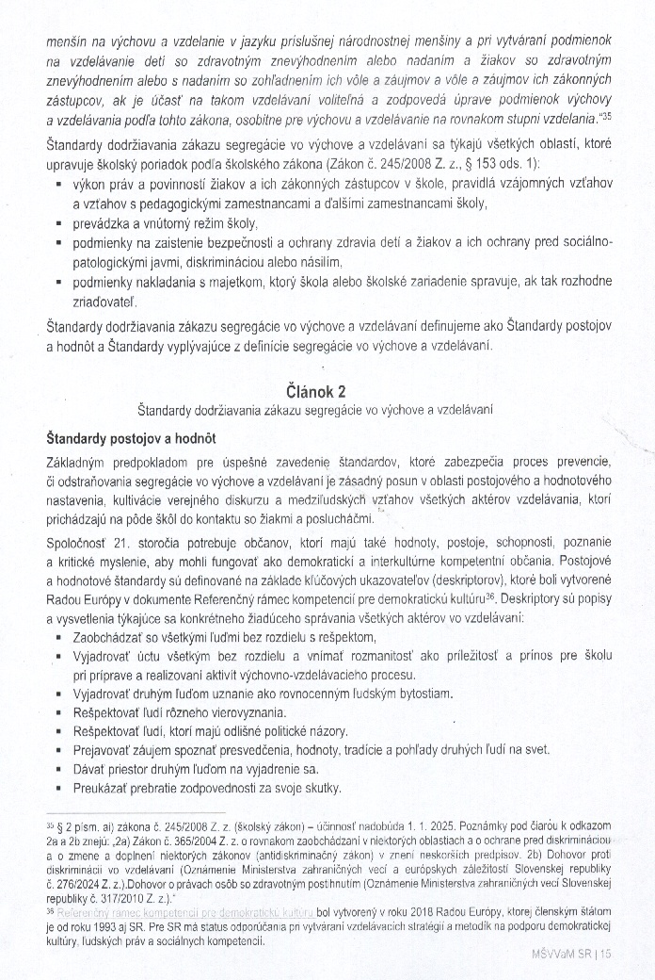
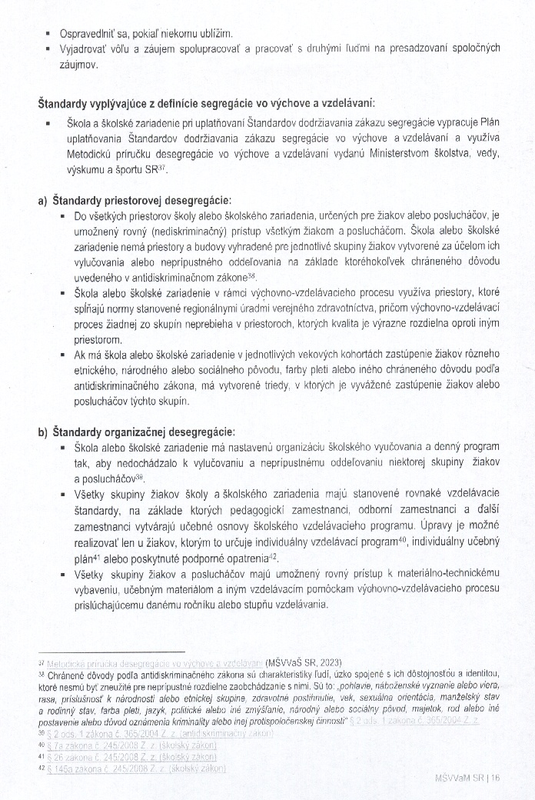
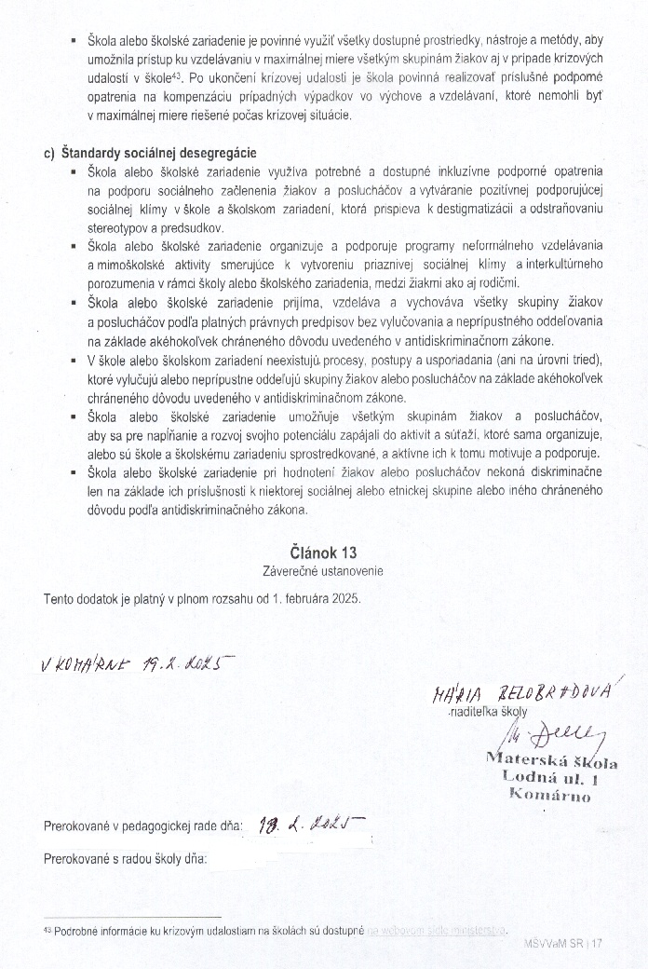
- Smernica č. 1/2025 k prevencii a riešeniu šikanovania detí a žiakov v školách a v školských zariadeniach.

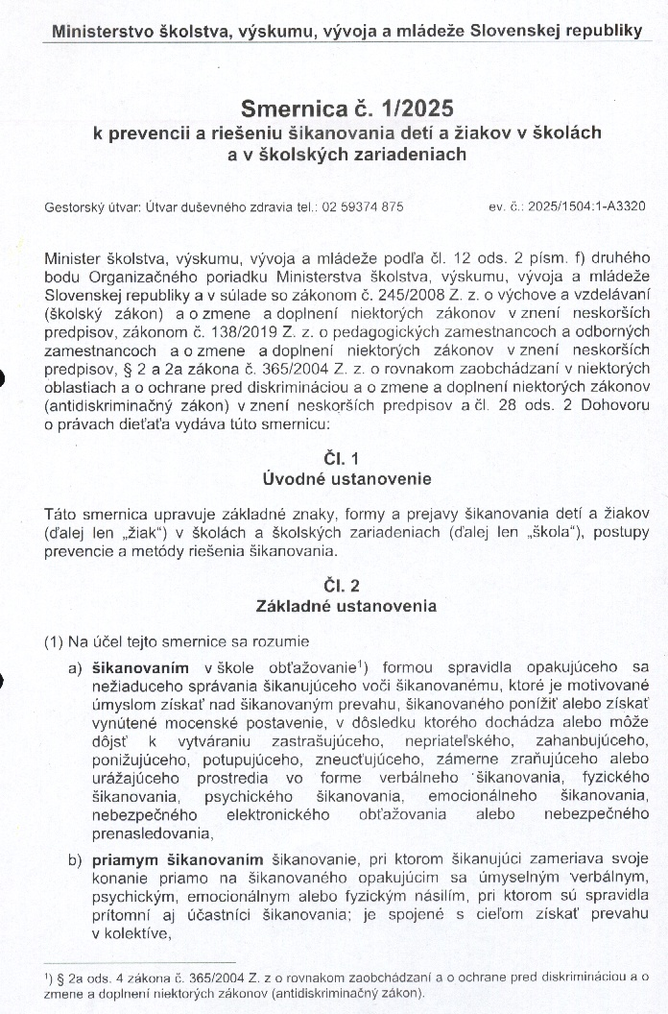
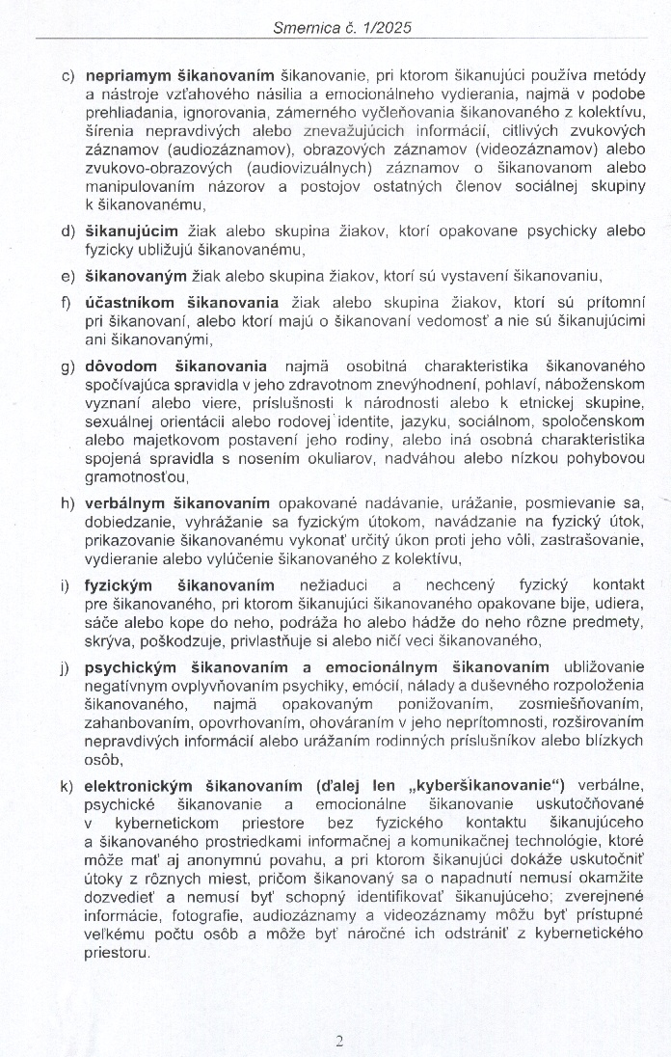
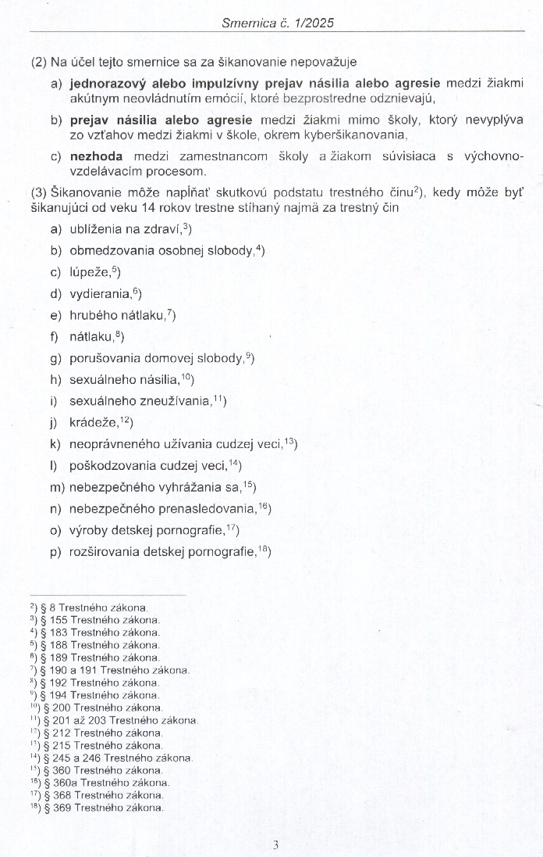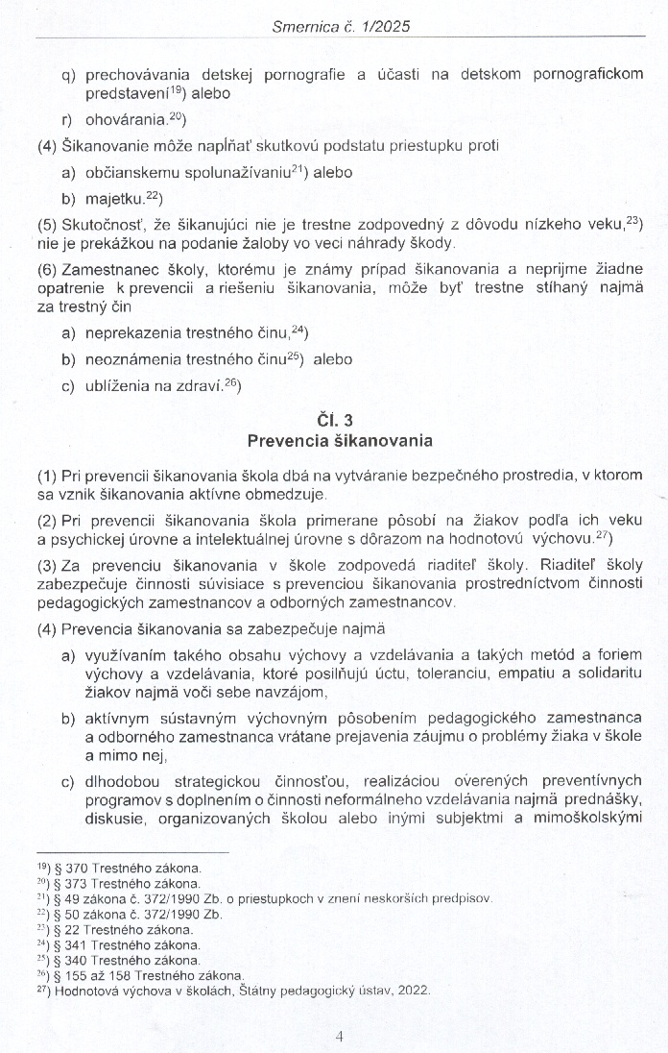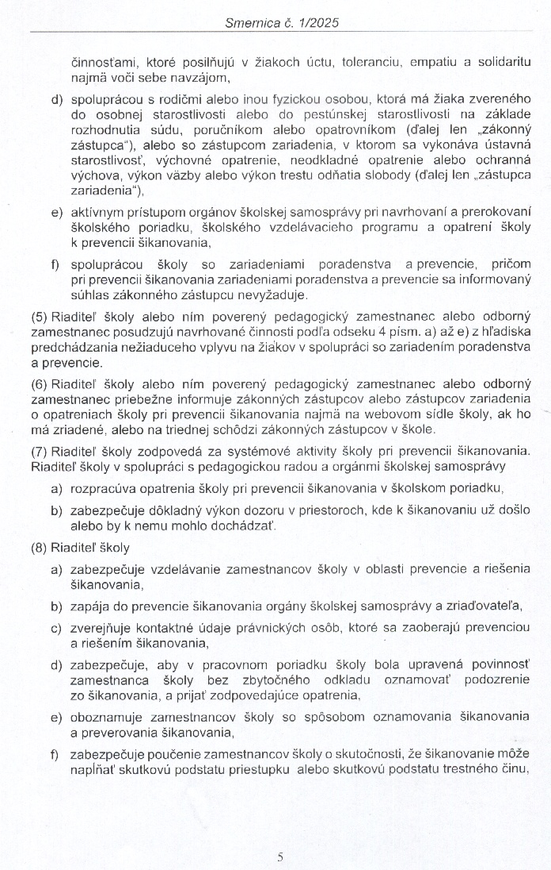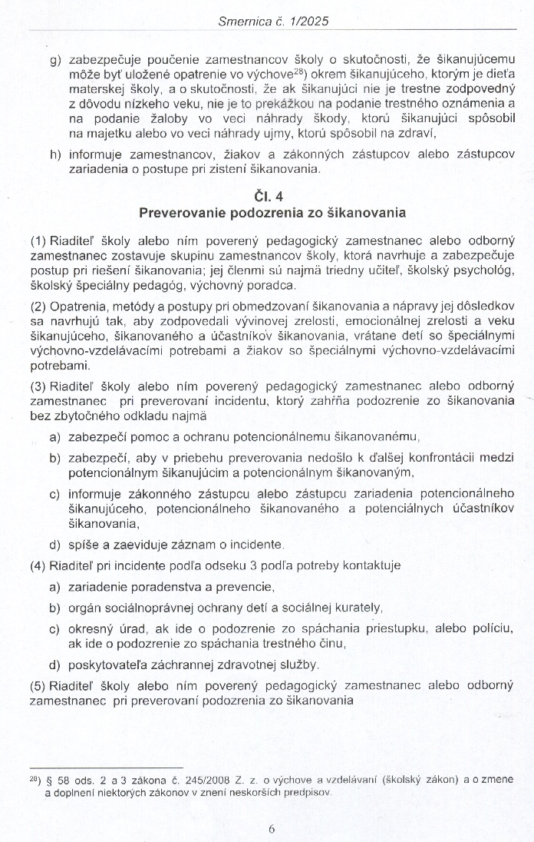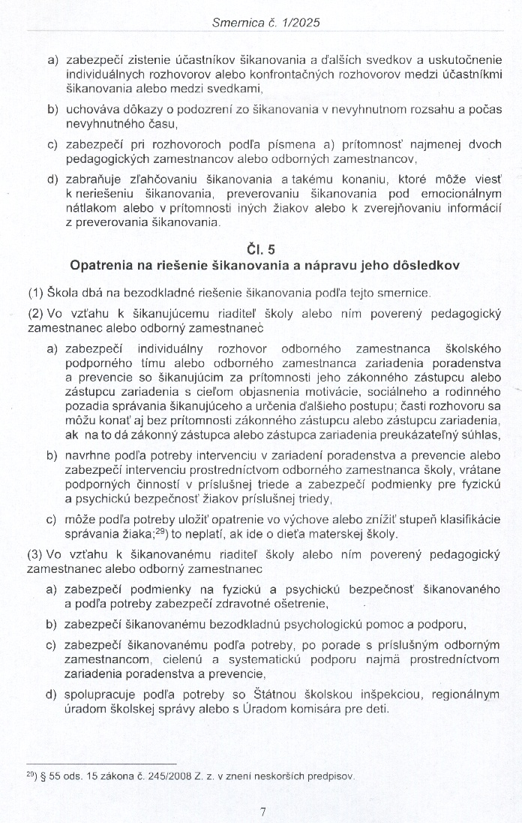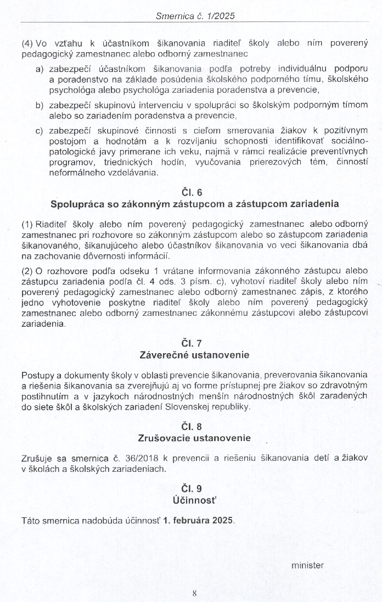

Záverečné ustanovenie

Dodatky č. 5 sú platné v plnom rozsahu od 1. februára 2025.

Mária Belobradová
riaditeľky školy

V Komárne 19.2.2025

Dodatky č. 5 k Školskému poriadku Materskej školy, Lodná ul. 1 Komárno
boli prerokované a schválené v:

- Pedagogickej rade MŠ Lodná ul. 1 Komárno, dňa 18.2.2025
- Rade školy pri MŠ Lodná ul. 1 Komárno, dňa 2025

Zákonní zástupcovia detí boli upozornení na vydanie Dodatku č. 5 k Školskému poriadku prostredníctvom oznamu v šatni MŠ.
Školský poriadok je dostupný v šatni každej triedy materskej školy.

